Proyecto MetaU - Propuesta Nuevo Avatar
Documento de Evidencia
de Pruebas Técnicas
Primer Sprint – Microservicios REST

Programación V
Colegio Universitario de Cartago
Prof. Ing. Gabriel González Solano
Grupo: Akatsukis
Sebastián Jiménez Arrieta
Brandon Steve Guido Navarro
Sebastián Obando Ramírez
Julián Solano Obando
Anthony Emmanuel Gamboa Elizondo
Cartago, Costa Rica
2026
Tabla de contenido
Propósito y alcance de las pruebas técnicas 3
Módulo de usuarios y roles 4
USR1 – Administración de usuarios 4
USR2 – Administración de roles 8
USR3 – Administración de parametrización 11
USR4 – Administración de módulos 14
USR5 – Servicio de login 17
Módulo de oferta académica 20
ACD1 – Administración de instituciones 20
ACD2 – Administración de carreras 23
ACD3 – Administración de cursos 27
ACD4 – Administración de grupos 31
ACD5 – Administración de periodos 34
ACD6 – Administración de profesores 37
Módulo de matrícula 41
MAT1 – Administración de prematrícula 41
MAT2 – Administración de matrícula 44
MAT3 – Administración de expedientes de estudiantes 47
MAT4 – Administración de direcciones 51
MAT5 – Administración de notas 53
Módulo académico 56
ACA1 – Consulta del historial académico 56
ACA2 – Consulta del listado de estudiantes 58
Módulo de integración de pagos y notificaciones 60
IPN1 – Administración de la facturación 60
IPN2 – Administración de los pagos 64
IPN3 – Gestión de notificaciones 67
Módulo general 69
GEN1 – Registro y consulta de bitácoras 69
Resultado general de las pruebas técnicas 72

Propósito y alcance de las pruebas técnicas
Este documento reúne la evidencia de las pruebas técnicas ejecutadas sobre los microservicios REST desarrollados durante el primer sprint del Proyecto Nuevo Avatar, del curso Programación V del Colegio Universitario de Cartago. Su propósito es demostrar, criterio por criterio, que cada servicio implementado cumple con lo definido en las historias de usuario, mediante capturas de pantalla de la ejecución exitosa de cada prueba.
El alcance comprende las 22 historias de usuario del primer sprint, agrupadas en seis módulos del sistema, con un total de 222 criterios de aceptación probados. Tal como lo establece la documentación oficial del primer sprint del proyecto, cada criterio de aceptación genera una prueba independiente y se documenta con su propia evidencia, de modo que la relación entre cada requisito y la prueba que confirma su implementación pueda verificarse de forma directa.
Cada microservicio tiene su propia sección, organizada en dos partes. Primero se presenta la historia de usuario original con sus criterios de aceptación, tal como aparecen en el documento del proyecto. Después se incluye la tabla de evidencia, con las columnas # HU, criterio de aceptación y evidencia: cada fila corresponde a una prueba, y el espacio de la derecha contiene el pantallazo de la petición ejecutada y su respuesta. La tabla de contenido permite llegar directamente a cada módulo y a cada microservicio.
Módulo | Historias de usuario | Criterios probados
Módulo de usuarios y roles | USR1 a USR5 (5) | 59
Módulo de oferta académica | ACD1 a ACD6 (6) | 65
Módulo de matrícula | MAT1 a MAT5 (5) | 50
Módulo académico | ACA1 a ACA2 (2) | 12
Módulo de integración de pagos y notificaciones | IPN1 a IPN3 (3) | 26
Módulo general | GEN1 (1) | 10
Total | 22 | 222

Módulo de usuarios y roles

USR1 – Administración de usuarios
Endpoint: /usuario
Historia de usuario original
ID | Historia de usuario | Criterios de aceptación
USR1 | Yo como arquitecto del sistema quiero un servicio para administrar usuarios | - Deben crearse 6 operaciones que permitan la administración de usuarios y que cumplan con el estándar Rest. Estas operaciones deben responder en el endpoint /usuario y deben permitir:  - Crear un usuario.  - Modificar un usuario.  - Eliminar un usuario.  - Obtener los datos de todos los usuarios.  - Obtener los datos de un usuario por su llave primaria.  - Obtener datos de los usuarios filtrados por: identificación, nombre, tipo.  - Los datos que se requieren para un usuario son:  - Email (será la identificación única del usuario).  - Tipo de identificación. Debe permitirse que eventualmente existan más tipos de identificación.  - Identificación.  - Nombre.  - Rol del usuario.  - Contraseña (debe almacenarse encriptada).  - Debe validarse el formato del email.  - Los emails deben ser de los dominios cuc.cr o cuc.ac.cr.  - Si el email es del dominio cuc.cr, el rol de usuario debe ser estudiante.  - Si el dominio es cuc.ac.cr, el rol de usuario debe ser profesor o administrador.  - El nombre completo no puede ser vacío ni espacios en blanco.  - Todas las operaciones requieren de un token de autorización de usuario autenticado para poder ejecutar, obtenido con el servicio descrito en la HU USR5. Se debe validar contra el método “validate”.  - Tomar en cuenta el registro de bitácoras, indicado en la sección Manejo de bitácoras y realizarlo por medio del servicio indicado en la HU GEN1.
Evidencia de pruebas técnicas
# HU | Criterio de aceptación | Evidencia
USR1 | Crear un usuario.
USR1 | Modificar un usuario.
USR1 | Eliminar un usuario.
USR1 | Obtener los datos de todos los usuarios.
USR1 | Obtener los datos de un usuario por su llave primaria.
USR1 | Obtener los datos de los usuarios filtrados por identificación, nombre y tipo.
USR1 | Los datos requeridos para un usuario son: email (identificación única del usuario), tipo de identificación, identificación, nombre, rol y contraseña.
USR1 | El tipo de identificación permite que eventualmente existan más tipos de identificación.
USR1 | La contraseña se almacena encriptada.
USR1 | Se valida el formato del email.
USR1 | Los emails solo pueden ser de los dominios cuc.cr o cuc.ac.cr.
USR1 | Si el email es del dominio cuc.cr, el rol del usuario debe ser estudiante.
USR1 | Si el email es del dominio cuc.ac.cr, el rol del usuario debe ser profesor o administrador.
USR1 | El nombre completo no puede ser vacío ni espacios en blanco.
USR1 | Todas las operaciones requieren un token de autorización de usuario autenticado, obtenido con el servicio de la HU USR5 y validado contra el método “validate”.
USR1 | Las acciones se registran en bitácora mediante el servicio de la HU GEN1, según la sección Manejo de bitácoras.

USR2 – Administración de roles
Endpoint: /rol
Historia de usuario original
ID | Historia de usuario | Criterios de aceptación
USR2 | Yo como arquitecto del sistema quiero un servicio para administrar roles | - Deben crearse 5 operaciones que permitan la administración de roles y que cumplan con el estándar Rest. Estas operaciones deben responder en el endpoint /rol y deben permitir sobre los roles:  - Crear.  - Modificar.  - Eliminar.  - Obtener todos los datos.  - Obtener los datos por llave primaria.  - Los datos requeridos para un rol son:  - Identificador del rol.  - Nombre del rol.  - Todos los datos son requeridos y no pueden ser vacíos ni espacios en blanco.  - Debe validarse el nombre del rol que solo tenga letras y espacios.  - Todas las operaciones requieren de un token de autorización de usuario autenticado para poder ejecutar, obtenido con el servicio descrito en la HU USR5. Se debe validar contra el método “validate”.  - Tomar en cuenta el registro de bitácoras, indicado en la sección Manejo de bitácoras y realizarlo por medio del servicio indicado en la HU GEN1.
Evidencia de pruebas técnicas
# HU | Criterio de aceptación | Evidencia
USR2 | Crear un rol.
USR2 | Modificar un rol.
USR2 | Eliminar un rol.
USR2 | Obtener los datos de todos los roles.
USR2 | Obtener los datos de un rol por su llave primaria.
USR2 | Los datos requeridos para un rol son: identificador del rol y nombre del rol.
USR2 | Todos los datos son requeridos y no pueden ser vacíos ni espacios en blanco.
USR2 | El nombre del rol solo acepta letras y espacios.
USR2 | Todas las operaciones requieren un token de autorización de usuario autenticado, obtenido con el servicio de la HU USR5 y validado contra el método “validate”.
USR2 | Las acciones se registran en bitácora mediante el servicio de la HU GEN1, según la sección Manejo de bitácoras.

USR3 – Administración de parametrización
Endpoint: /parametro
Historia de usuario original
ID | Historia de usuario | Criterios de aceptación
USR3 | Yo como arquitecto del sistema quiero un servicio para administrar parametrización | - Deben crearse 5 operaciones que permitan la administración de parámetros y que cumplan con el estándar Rest. Estas operaciones deben responder en el endpoint /parametro y deben permitir sobre los parametros:  - Crear.  - Modificar.  - Eliminar.  - Obtener todos los datos.  - Obtener los datos por llave primaria.  - Los datos requeridos para un parámetro son:  - Identificador del parámetro.  - Valor del parámetro.  - Todos los datos son requeridos y no pueden ser vacíos ni espacios en blanco.  - En el caso del identificador del parámetro debe ser texto, de máximo 10 caracteres y solo permitir letras en mayúscula.  - El valor debe ser texto, y formato libre, de máximo 500 caracteres.  - Todas las operaciones requieren de un token de autorización de usuario autenticado para poder ejecutar, obtenido con el servicio descrito en la HU USR5. Se debe validar contra el método “validate”.  - Tomar en cuenta el registro de bitácoras, indicado en la sección Manejo de bitácoras y realizarlo por medio del servicio indicado en la HU GEN1.
Evidencia de pruebas técnicas
# HU | Criterio de aceptación | Evidencia
USR3 | Crear un parámetro.
USR3 | Modificar un parámetro.
USR3 | Eliminar un parámetro.
USR3 | Obtener los datos de todos los parámetros.
USR3 | Obtener los datos de un parámetro por su llave primaria.
USR3 | Los datos requeridos para un parámetro son: identificador del parámetro y valor del parámetro.
USR3 | Todos los datos son requeridos y no pueden ser vacíos ni espacios en blanco.
USR3 | El identificador del parámetro es texto de máximo 10 caracteres.
USR3 | El identificador del parámetro solo permite letras en mayúscula.
USR3 | El valor es texto de formato libre, de máximo 500 caracteres.
USR3 | Todas las operaciones requieren un token de autorización de usuario autenticado, obtenido con el servicio de la HU USR5 y validado contra el método “validate”.
USR3 | Las acciones se registran en bitácora mediante el servicio de la HU GEN1, según la sección Manejo de bitácoras.

USR4 – Administración de módulos
Endpoint: /modulo
Historia de usuario original
ID | Historia de usuario | Criterios de aceptación
USR4 | Yo como arquitecto del sistema quiero un servicio para administrar módulos | - Deben crearse 5 operaciones que permitan la administración de módulos y que cumplan con el estándar Rest. Estas operaciones deben responder en el endpoint /modulo y deben permitir sobre los módulos:  - Crear.  - Modificar.  - Eliminar.  - Obtener todos los datos.  - Obtener los datos por llave primaria.  - Los datos requeridos para un módulo son:  - Identificador del módulo.  - Nombre del módulo.  - Todos los datos son requeridos y no pueden ser vacíos ni espacios en blanco.  - Debe validarse el nombre del módulo que solo tenga letras y espacios.  - Todas las operaciones requieren de un token de autorización de usuario autenticado para poder ejecutar, obtenido con el servicio descrito en la HU USR5. Se debe validar contra el método “validate”.  - Tomar en cuenta el registro de bitácoras, indicado en la sección Manejo de bitácoras y realizarlo por medio del servicio indicado en la HU GEN1.
Evidencia de pruebas técnicas
# HU | Criterio de aceptación | Evidencia
USR4 | Crear un módulo.
USR4 | Modificar un módulo.
USR4 | Eliminar un módulo.
USR4 | Obtener los datos de todos los módulos.
USR4 | Obtener los datos de un módulo por su llave primaria.
USR4 | Los datos requeridos para un módulo son: identificador del módulo y nombre del módulo.
USR4 | Todos los datos son requeridos y no pueden ser vacíos ni espacios en blanco.
USR4 | El nombre del módulo solo acepta letras y espacios.
USR4 | Todas las operaciones requieren un token de autorización de usuario autenticado, obtenido con el servicio de la HU USR5 y validado contra el método “validate”.
USR4 | Las acciones se registran en bitácora mediante el servicio de la HU GEN1, según la sección Manejo de bitácoras.

USR5 – Servicio de login
Endpoint: /login, /refresh y /validate
Historia de usuario original
ID | Historia de usuario | Criterios de aceptación
USR5 | Yo como arquitecto del sistema quiero un servicio para login | - Se requiere de realizar un servicio rest que permita realizar las distintas operaciones de login del usuario, así como de la administración del token para realizar las operaciones.  - En el endpoint /login se permitirá que el usuario pueda iniciar sesión, será una operación POST y recibirá en los headers el usuario y la contraseña. Debe verificar si coinciden el usuario y su contraseña. Tendrá el siguiente comportamiento:  - Si la operación es exitosa el servicio debe responder un 201, junto con la siguiente estructura que permitirá realizar el resto de las operaciones. Este token debe tener una validez de 5 minutos por defecto, pero este periodo debe ser parametrizable. { expires_in = horaVencimiento, access_token = jwtToken, refresh_token = refreshToken, usuarioID = identificador }  - Si la operación falla el servicio debe responder un 401, junto con un mensaje que indique: “Usuario y/o contraseña incorrectos”.  - Todos los datos son requeridos y no pueden ser nulos o blancos.  - El refresh token, será un token temporal que permitirá extender el plazo de la sesión del usuario generando un nuevo token para las operaciones. Este token también tiene un periodo de expiración configurable, superior al token JWT.  - El endpoint /refresh permite obtener un nuevo token. Recibe como parámetro un refresh token y retorna los datos que se indican a continuación en formato json: { expires_in = horaVencimiento, access_token = jwtToken, refresh_token = refreshToken }  - Si el refresh token es válido se responderá con estado 201 y la estructura anterior. Si no es válido se responderá con un estado 401 con un mensaje que indique: “No autorizado”.  - El endpoint /validate, recibe como parámetro un token y responderá con el código de estado 200 y un true si es válido. De lo contrario responderá con un 401 (Unauthorized).
Evidencia de pruebas técnicas
# HU | Criterio de aceptación | Evidencia
USR5 | El servicio REST de login permite las operaciones de inicio de sesión y la administración del token para ejecutar el resto de las operaciones. | 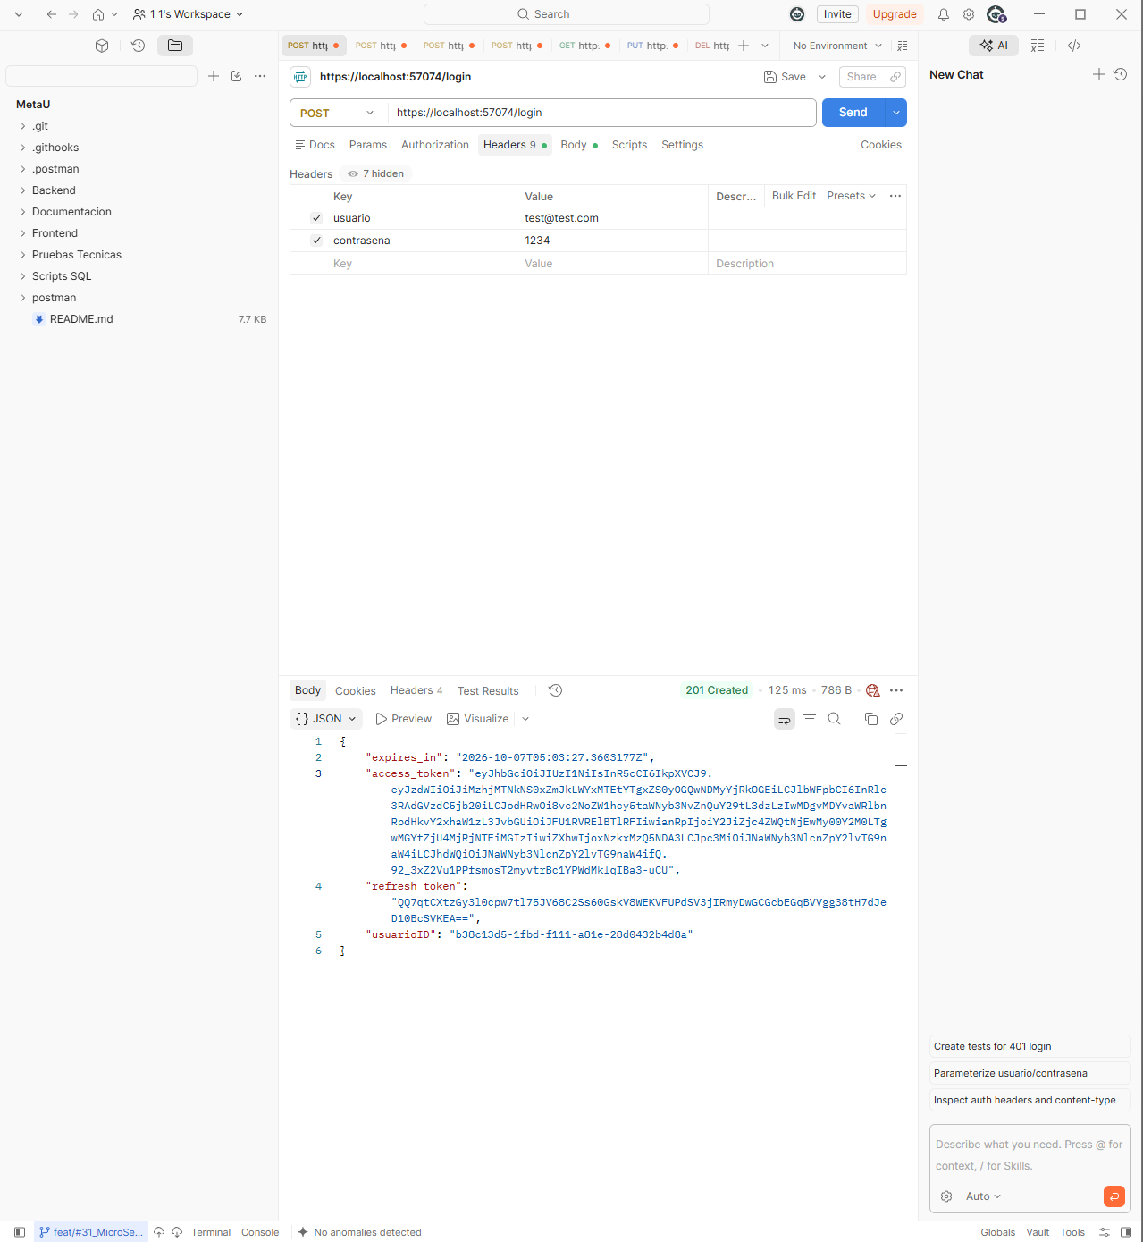
USR5 | En el endpoint /login (POST) el usuario inicia sesión enviando el usuario y la contraseña en los headers, y el servicio verifica que coincidan.
USR5 | Login exitoso: el servicio responde 201 con la estructura expires_in, access_token, refresh_token y usuarioID.
USR5 | El token tiene una validez de 5 minutos por defecto y este periodo es parametrizable. | 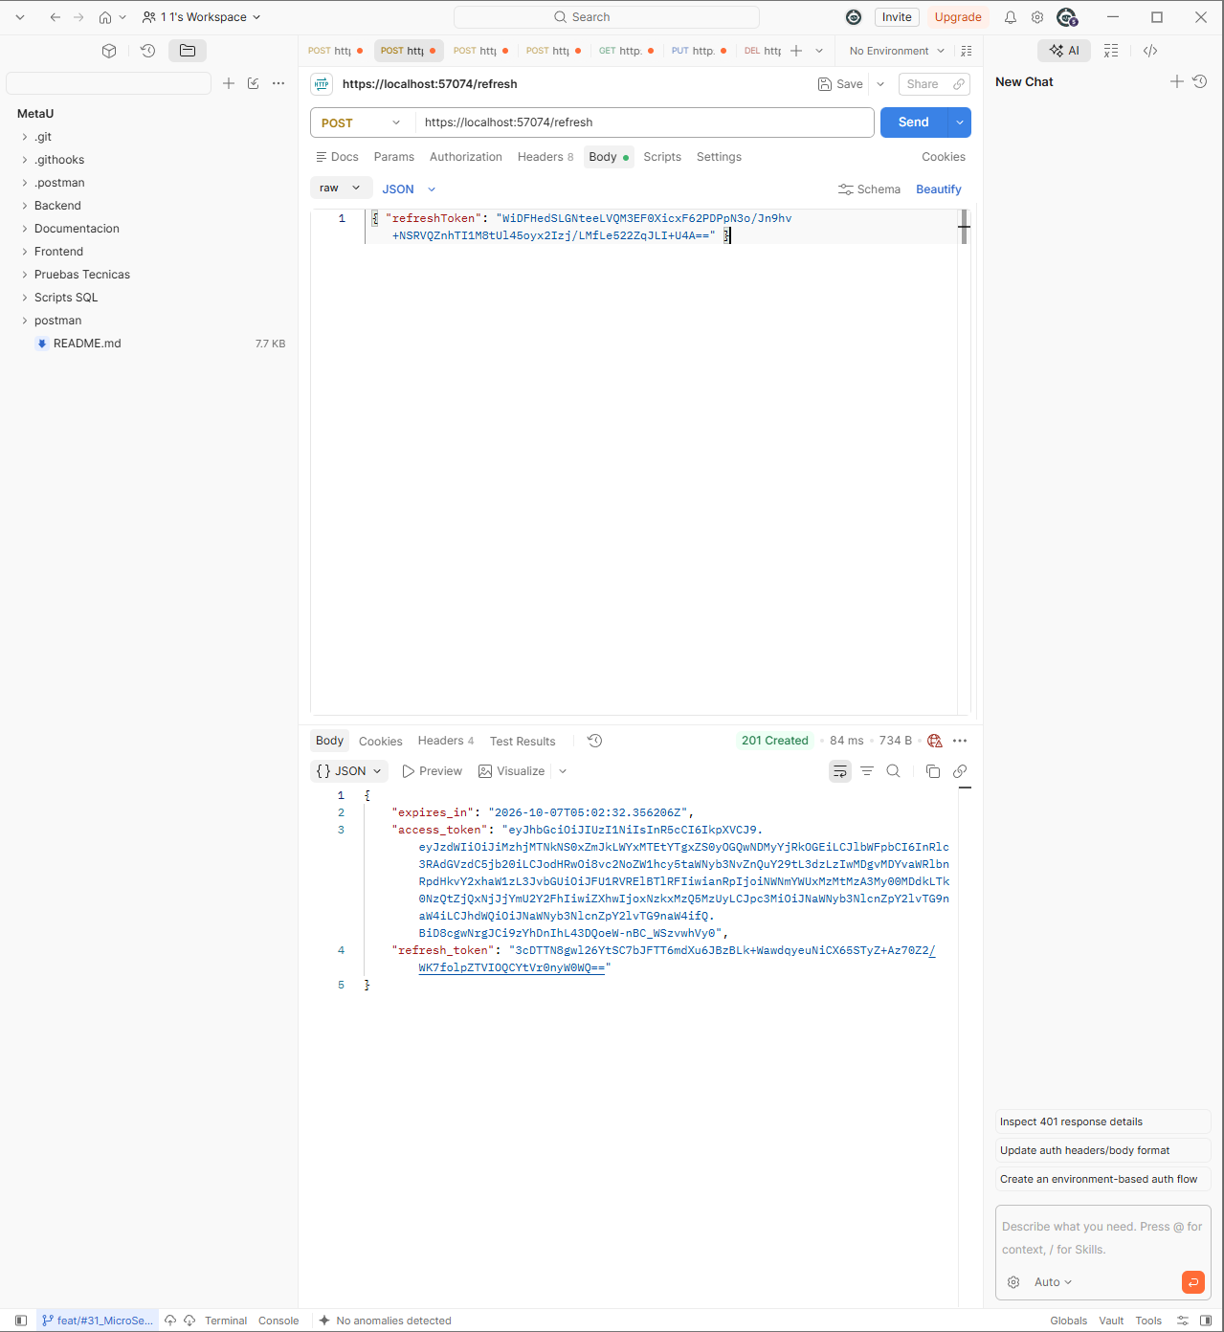
USR5 | Login fallido: el servicio responde 401 con el mensaje “Usuario y/o contraseña incorrectos”. | 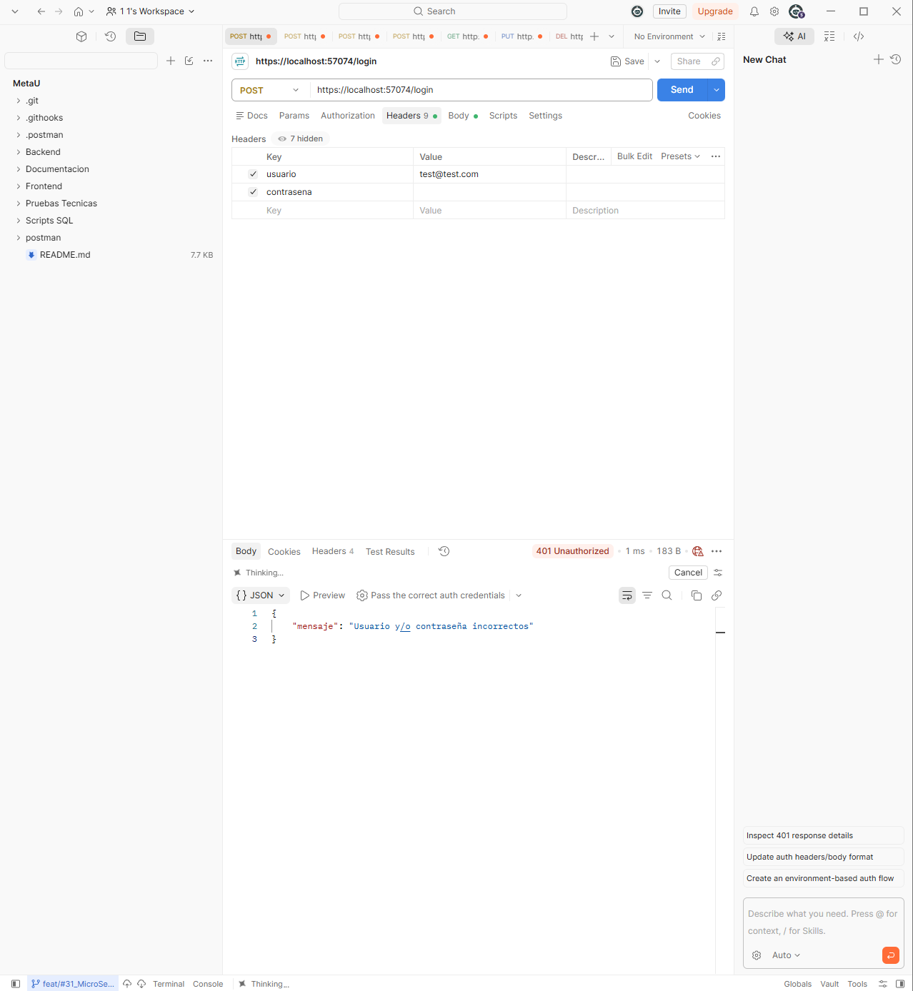
USR5 | Todos los datos del login son requeridos y no pueden ser nulos o blancos.
USR5 | El refresh token es temporal, permite extender la sesión generando un nuevo token y su periodo de expiración es parametizable y superior al del token JWT.
USR5 | Endpoint /refresh con un refresh token válido: responde 201 con expires_in, access_token y refresh_token.
USR5 | Endpoint /refresh con un refresh token no válido: responde 401 con el mensaje “No autorizado”. | 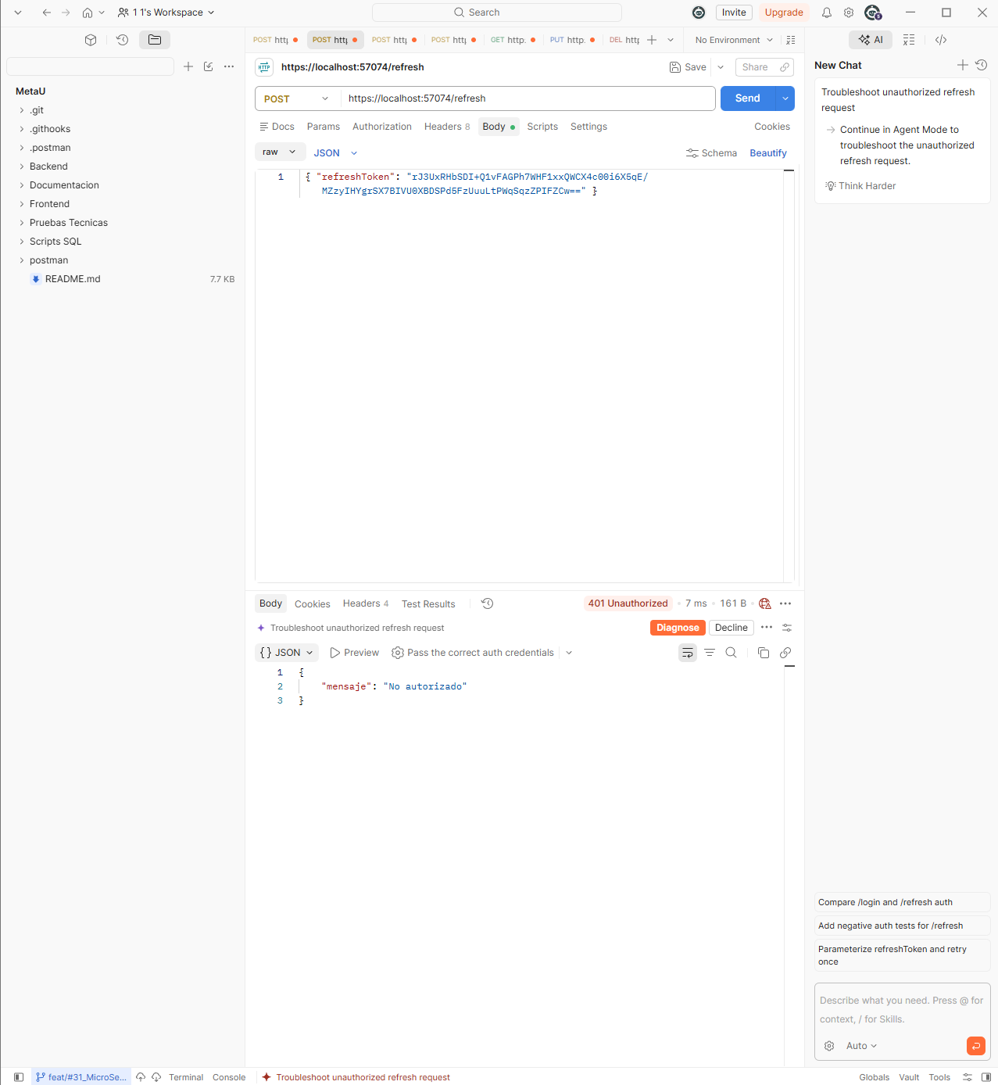
USR5 | Endpoint /validate con un token válido: responde 200 y true. | 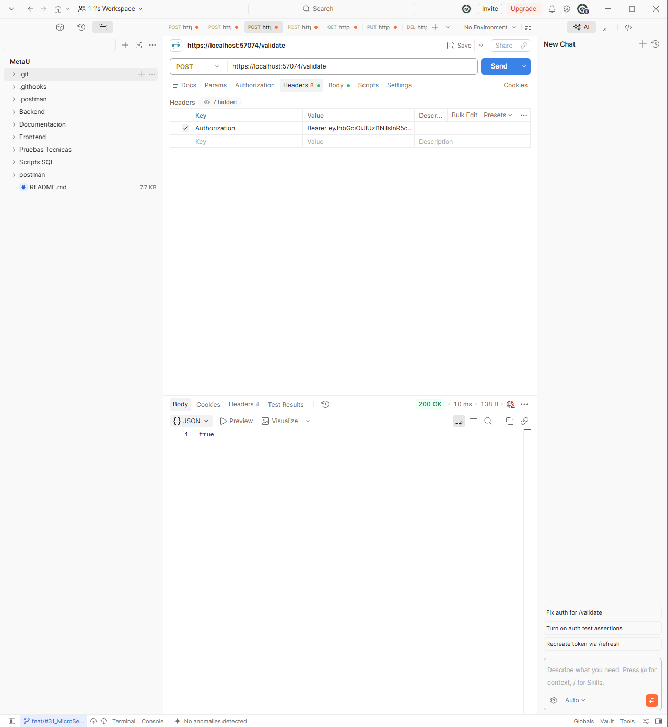
USR5 | Endpoint /validate con un token no válido: responde 401 (Unauthorized). | 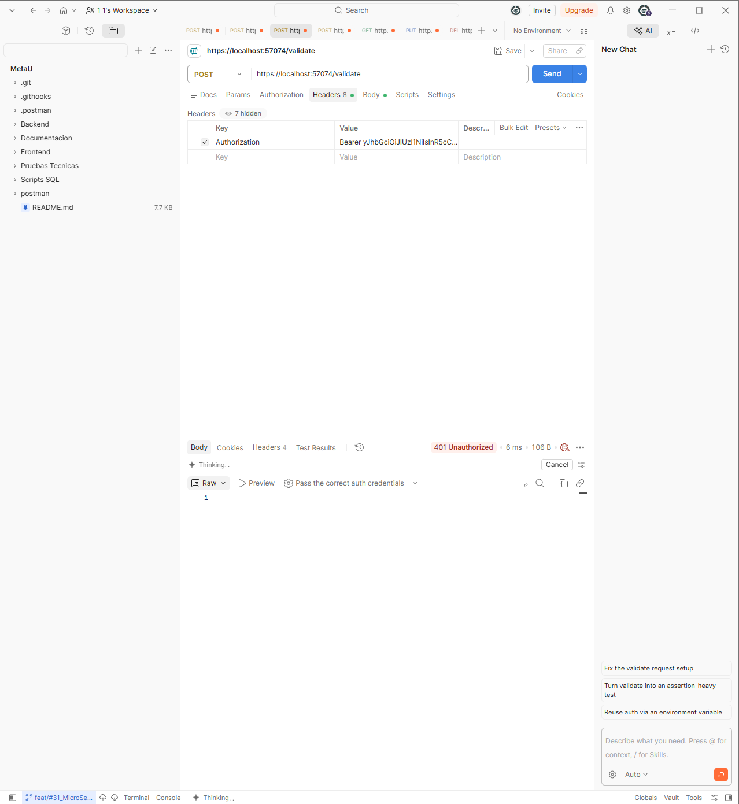

Módulo de oferta académica

ACD1 – Administración de instituciones
Endpoint: /institucion
Historia de usuario original
ID | Historia de usuario | Criterios de aceptación
ACD1 | Yo como arquitecto del sistema quiero un servicio para administrar instituciones | - Deben crearse 5 operaciones que permitan la administración de instituciones y que cumplan con el estándar Rest. Estas operaciones deben responder en el endpoint /institucion y deben permitir sobre las instituciones:  - Crear.  - Modificar.  - Eliminar.  - Obtener todos los datos.  - Obtener los datos por llave primaria.  - Los datos requeridos para una institución son:  - Identificador de la institución.  - Nombre de la institución.  - Todos los datos son requeridos y no pueden ser vacíos ni espacios en blanco.  - Debe validarse el nombre de la institución que solo tenga letras y espacios.  - Todas las operaciones requieren de un token de autorización de usuario autenticado para poder ejecutar, obtenido con el servicio descrito en la HU USR5. Se debe validar contra el método “validate”.  - Tomar en cuenta el registro de bitácoras, indicado en la sección Manejo de bitácoras y realizarlo por medio del servicio indicado en la HU GEN1.
Evidencia de pruebas técnicas
# HU | Criterio de aceptación | Evidencia
ACD1 | Crear una institución.
ACD1 | Modificar una institución.
ACD1 | Eliminar una institución.
ACD1 | Obtener los datos de todas las instituciones.
ACD1 | Obtener los datos de una institución por su llave primaria.
ACD1 | Los datos requeridos para una institución son: identificador de la institución y nombre de la institución.
ACD1 | Todos los datos son requeridos y no pueden ser vacíos ni espacios en blanco.
ACD1 | El nombre de la institución solo acepta letras y espacios.
ACD1 | Todas las operaciones requieren un token de autorización de usuario autenticado, obtenido con el servicio de la HU USR5 y validado contra el método “validate”.
ACD1 | Las acciones se registran en bitácora mediante el servicio de la HU GEN1, según la sección Manejo de bitácoras.

ACD2 – Administración de carreras
Endpoint: /carrera
Historia de usuario original
ID | Historia de usuario | Criterios de aceptación
ACD2 | Yo como arquitecto del sistema quiero un servicio para administrar carreras | - Deben crearse 5 operaciones que permitan la administración de carreras y que cumplan con el estándar Rest. Estas operaciones deben responder en el endpoint /carrera y deben permitir sobre los roles:  - Crear.  - Modificar.  - Eliminar.  - Obtener todos los datos.  - Obtener los datos por llave primaria.  - Obtener las carreras por institución.  - Los datos requeridos para una carrera son:  - Identificador de la carrera.  - Nombre de la carrera.  - Institución en la que se brinda la carrera.  - Director encargado.  - Todos los datos son requeridos y no pueden ser vacíos ni espacios en blanco.  - Debe validarse el nombre de la carrera que solo tenga letras y espacios.  - El director de la carrera debe estar registrado como un profesor (ver servicio ACD6).  - Todas las operaciones requieren de un token de autorización de usuario autenticado para poder ejecutar, obtenido con el servicio descrito en la HU USR5. Se debe validar contra el método “validate”.  - Tomar en cuenta el registro de bitácoras, indicado en la sección Manejo de bitácoras y realizarlo por medio del servicio indicado en la HU GEN1.
Evidencia de pruebas técnicas
# HU | Criterio de aceptación | Evidencia
ACD2 | Crear una carrera.
ACD2 | Modificar una carrera.
ACD2 | Eliminar una carrera.
ACD2 | Obtener los datos de todas las carreras.
ACD2 | Obtener los datos de una carrera por su llave primaria.
ACD2 | Obtener las carreras por institución.
ACD2 | Los datos requeridos para una carrera son: identificador de la carrera, nombre de la carrera, institución en la que se brinda y director encargado.
ACD2 | Todos los datos son requeridos y no pueden ser vacíos ni espacios en blanco.
ACD2 | El nombre de la carrera solo acepta letras y espacios.
ACD2 | El director de la carrera debe estar registrado como un profesor (servicio ACD6).
ACD2 | Todas las operaciones requieren un token de autorización de usuario autenticado, obtenido con el servicio de la HU USR5 y validado contra el método “validate”.
ACD2 | Las acciones se registran en bitácora mediante el servicio de la HU GEN1, según la sección Manejo de bitácoras.

ACD3 – Administración de cursos
Endpoint: /curso
Historia de usuario original
ID | Historia de usuario | Criterios de aceptación
ACD3 | Yo como arquitecto del sistema quiero un servicio para administrar cursos | - Deben crearse 6 operaciones que permitan la administración de cursos y que cumplan con el estándar Rest. Estas operaciones deben responder en el endpoint /curso y deben permitir sobre los cursos:  - Crear.  - Modificar.  - Eliminar.  - Obtener todos los datos.  - Obtener los datos por llave primaria.  - Obtener los cursos por carrera.  - Los datos requeridos para un curso son:  - Identificador del curso.  - Carrera en la que se brinda.  - Nivel en el que se brinda.  - Nombre del curso.  - Todos los datos son requeridos y no pueden ser vacíos ni espacios en blanco.  - Debe validarse el nombre del curso que solo tenga letras y espacios.  - El nivel es numérico y no debe ser menor a 1 ni mayor a 12.  - Todas las operaciones requieren de un token de autorización de usuario autenticado para poder ejecutar, obtenido con el servicio descrito en la HU USR5. Se debe validar contra el método “validate”.  - Tomar en cuenta el registro de bitácoras, indicado en la sección Manejo de bitácoras y realizarlo por medio del servicio indicado en la HU GEN1.
Evidencia de pruebas técnicas
# HU | Criterio de aceptación | Evidencia
ACD3 | Crear un curso.
ACD3 | Modificar un curso.
ACD3 | Eliminar un curso.
ACD3 | Obtener los datos de todos los cursos.
ACD3 | Obtener los datos de un curso por su llave primaria.
ACD3 | Obtener los cursos por carrera.
ACD3 | Los datos requeridos para un curso son: identificador del curso, carrera en la que se brinda, nivel en el que se brinda y nombre del curso.
ACD3 | Todos los datos son requeridos y no pueden ser vacíos ni espacios en blanco.
ACD3 | El nombre del curso solo acepta letras y espacios.
ACD3 | El nivel es numérico y no es menor a 1 ni mayor a 12.
ACD3 | Todas las operaciones requieren un token de autorización de usuario autenticado, obtenido con el servicio de la HU USR5 y validado contra el método “validate”.
ACD3 | Las acciones se registran en bitácora mediante el servicio de la HU GEN1, según la sección Manejo de bitácoras.

ACD4 – Administración de grupos
Endpoint: /grupo
Historia de usuario original
ID | Historia de usuario | Criterios de aceptación
ACD4 | Yo como arquitecto del sistema quiero un servicio para administrar grupos | - Deben crearse 5 operaciones que permitan la administración de grupos y que cumplan con el estándar Rest. Estas operaciones deben responder en el endpoint /grupo y deben permitir sobre los grupos:  - Crear.  - Modificar.  - Eliminar.  - Obtener todos los datos.  - Obtener los datos por llave primaria.  - Los datos requeridos para un grupo son:  - Identificador del grupo.  - Número del grupo.  - Curso al que se le asignará el grupo.  - Profesor que lo impartirá.  - Horario en qué se imparte  - Cupo  - Periodo  - Todos los datos son requeridos y no pueden ser vacíos ni espacios en blanco.  - Todas las operaciones requieren de un token de autorización de usuario autenticado para poder ejecutar, obtenido con el servicio descrito en la HU USR5. Se debe validar contra el método “validate”.  - Tomar en cuenta el registro de bitácoras, indicado en la sección Manejo de bitácoras y realizarlo por medio del servicio indicado en la HU GEN1.
Evidencia de pruebas técnicas
# HU | Criterio de aceptación | Evidencia
ACD4 | Crear un grupo.
ACD4 | Modificar un grupo.
ACD4 | Eliminar un grupo.
ACD4 | Obtener los datos de todos los grupos.
ACD4 | Obtener los datos de un grupo por su llave primaria.
ACD4 | Los datos requeridos para un grupo son: identificador, número del grupo, curso al que se le asignará, profesor que lo impartirá, horario, cupo y periodo.
ACD4 | Todos los datos son requeridos y no pueden ser vacíos ni espacios en blanco.
ACD4 | Todas las operaciones requieren un token de autorización de usuario autenticado, obtenido con el servicio de la HU USR5 y validado contra el método “validate”.
ACD4 | Las acciones se registran en bitácora mediante el servicio de la HU GEN1, según la sección Manejo de bitácoras.

ACD5 – Administración de periodos
Endpoint: /periodo
Historia de usuario original
ID | Historia de usuario | Criterios de aceptación
ACD5 | Yo como arquitecto del sistema quiero un servicio para administrar periodos | - Deben crearse 5 operaciones que permitan la administración de periodos y que cumplan con el estándar Rest. Estas operaciones deben responder en el endpoint /periodo y deben permitir sobre los periodos:  - Crear.  - Modificar.  - Eliminar.  - Obtener todos los datos.  - Obtener los datos por llave primaria.  - Los datos requeridos para un periodo son:  - Año  - Número de periodo  - Fecha de inicio.  - Fecha de fin.  - Todos los datos son requeridos y no pueden ser vacíos ni espacios en blanco.  - Todas las operaciones requieren de un token de autorización de usuario autenticado para poder ejecutar, obtenido con el servicio descrito en la HU USR5. Se debe validar contra el método “validate”.  - Tomar en cuenta el registro de bitácoras, indicado en la sección Manejo de bitácoras y realizarlo por medio del servicio indicado en la HU GEN1.
Evidencia de pruebas técnicas
# HU | Criterio de aceptación | Evidencia
ACD5 | Crear un periodo.
ACD5 | Modificar un periodo.
ACD5 | Eliminar un periodo.
ACD5 | Obtener los datos de todos los periodos.
ACD5 | Obtener los datos de un periodo por su llave primaria.
ACD5 | Los datos requeridos para un periodo son: año, número de periodo, fecha de inicio y fecha de fin.
ACD5 | Todos los datos son requeridos y no pueden ser vacíos ni espacios en blanco.
ACD5 | Todas las operaciones requieren un token de autorización de usuario autenticado, obtenido con el servicio de la HU USR5 y validado contra el método “validate”.
ACD5 | Las acciones se registran en bitácora mediante el servicio de la HU GEN1, según la sección Manejo de bitácoras.

ACD6 – Administración de profesores
Endpoint: /profesor
Historia de usuario original
ID | Historia de usuario | Criterios de aceptación
ACD6 | Yo como arquitecto del sistema quiero un servicio para administrar profesores | - Deben crearse 5 operaciones que permitan la administración de profesores y que cumplan con el estándar Rest. Estas operaciones deben responder en el endpoint /profesor y deben permitir sobre los profesores:  - Crear.  - Modificar.  - Eliminar.  - Obtener todos los datos.  - Obtener los datos por llave primaria.  - Los datos requeridos para un profesor son:  - Número de identificación.  - Tipo de identificación.  - Email.  - Nombre completo.  - Fecha de nacimiento.  - Teléfono(s)  - Todos los datos son requeridos y no pueden ser vacíos ni espacios en blanco.  - Debe validarse el nombre del profesor que solo tenga letras y espacios.  - Debe ser mayor de edad.  - Debe validar que el formato de email sea correcto y que pertenezca al dominio cuc.ac.cr (sin embargo, este dominio debe ser parametrizable).  - Todas las operaciones requieren de un token de autorización de usuario autenticado para poder ejecutar, obtenido con el servicio descrito en la HU USR5. Se debe validar contra el método “validate”.  - Tomar en cuenta el registro de bitácoras, indicado en la sección Manejo de bitácoras y realizarlo por medio del servicio indicado en la HU GEN1.
Evidencia de pruebas técnicas
# HU | Criterio de aceptación | Evidencia
ACD6 | Crear un profesor.
ACD6 | Modificar un profesor.
ACD6 | Eliminar un profesor.
ACD6 | Obtener los datos de todos los profesores.
ACD6 | Obtener los datos de un profesor por su llave primaria.
ACD6 | Los datos requeridos para un profesor son: número de identificación, tipo de identificación, email, nombre completo, fecha de nacimiento y teléfono(s).
ACD6 | Todos los datos son requeridos y no pueden ser vacíos ni espacios en blanco.
ACD6 | El nombre del profesor solo acepta letras y espacios.
ACD6 | El profesor debe ser mayor de edad.
ACD6 | El formato del email es correcto y pertenece al dominio cuc.ac.cr.
ACD6 | El dominio permitido para el email (cuc.ac.cr) es parametrizable.
ACD6 | Todas las operaciones requieren un token de autorización de usuario autenticado, obtenido con el servicio de la HU USR5 y validado contra el método “validate”.
ACD6 | Las acciones se registran en bitácora mediante el servicio de la HU GEN1, según la sección Manejo de bitácoras.

Módulo de matrícula

MAT1 – Administración de prematrícula
Endpoint: /prematricula
Historia de usuario original
ID | Historia de usuario | Criterios de aceptación
MAT1 | Yo como arquitecto del sistema quiero un servicio para administrar pre matrícula | - Deben crearse 5 operaciones que permitan la administración de la prematricula de los estudiantes a cursos y que cumplan con el estándar Rest. Estas operaciones deben responder en el endpoint /prematricula y deben permitir:  - Prematricular.  - Modificar prematricula.  - Eliminar prematricula.  - Obtener todos los datos.  - Obtener los datos por llave primaria.  - Los datos requeridos para la prematricula son:  - Identificación del estudiante.  - Carrera a la que desea ingresar.  - Cursos que desea prematricular.  - Observaciones  - Periodo.  - Deben ser cursos de primer nivel.  - Las observaciones son opcionales, todos los demás datos son requeridos.  - Solo se pueden prematricular periodos futuros (fecha de inicio posterior a la actual).  - Todas las operaciones requieren de un token de autorización de usuario autenticado para poder ejecutar, obtenido con el servicio descrito en la HU USR5. Se debe validar contra el método “validate”.  - Tomar en cuenta el registro de bitácoras, indicado en la sección Manejo de bitácoras y realizarlo por medio del servicio indicado en la HU GEN1.
Evidencia de pruebas técnicas
# HU | Criterio de aceptación | Evidencia
MAT1 | Prematricular.
MAT1 | Modificar una prematrícula.
MAT1 | Eliminar una prematrícula.
MAT1 | Obtener los datos de todas las prematrículas.
MAT1 | Obtener los datos de una prematrícula por su llave primaria.
MAT1 | Los datos requeridos para la prematrícula son: identificación del estudiante, carrera a la que desea ingresar, cursos que desea prematricular, observaciones y periodo.
MAT1 | Los cursos prematriculados deben ser de primer nivel.
MAT1 | Las observaciones son opcionales y todos los demás datos son requeridos.
MAT1 | Solo se pueden prematricular periodos futuros (fecha de inicio posterior a la actual).
MAT1 | Todas las operaciones requieren un token de autorización de usuario autenticado, obtenido con el servicio de la HU USR5 y validado contra el método “validate”.
MAT1 | Las acciones se registran en bitácora mediante el servicio de la HU GEN1, según la sección Manejo de bitácoras.

MAT2 – Administración de matrícula
Endpoint: /matricula
Historia de usuario original
ID | Historia de usuario | Criterios de aceptación
MAT2 | Yo como arquitecto del sistema quiero un servicio para administrar matrícula | - Deben crearse 4 operaciones que permitan la administración de la matrícula de los estudiantes a cursos y que cumplan con el estándar Rest. Estas operaciones deben responder en el endpoint /matricula y deben permitir:  - Matricular.  - Modificar matricula.  - Eliminar matricula.  - Obtener los datos de estudiantes matriculados en un curso y grupo.  - Los datos requeridos para la matricula son:  - Identificación del estudiante.  - Curso que desea matricular.  - Grupo que desea matricular.  - Periodo.  - Todos los datos son requeridos.  - Solo se pueden matricular periodos activos (fecha de inicio posterior a la actual).  - Todas las operaciones requieren de un token de autorización de usuario autenticado para poder ejecutar, obtenido con el servicio descrito en la HU USR5. Se debe validar contra el método “validate”.  - Tomar en cuenta el registro de bitácoras, indicado en la sección Manejo de bitácoras y realizarlo por medio del servicio indicado en la HU GEN1.
Evidencia de pruebas técnicas
# HU | Criterio de aceptación | Evidencia
MAT2 | Matricular. | 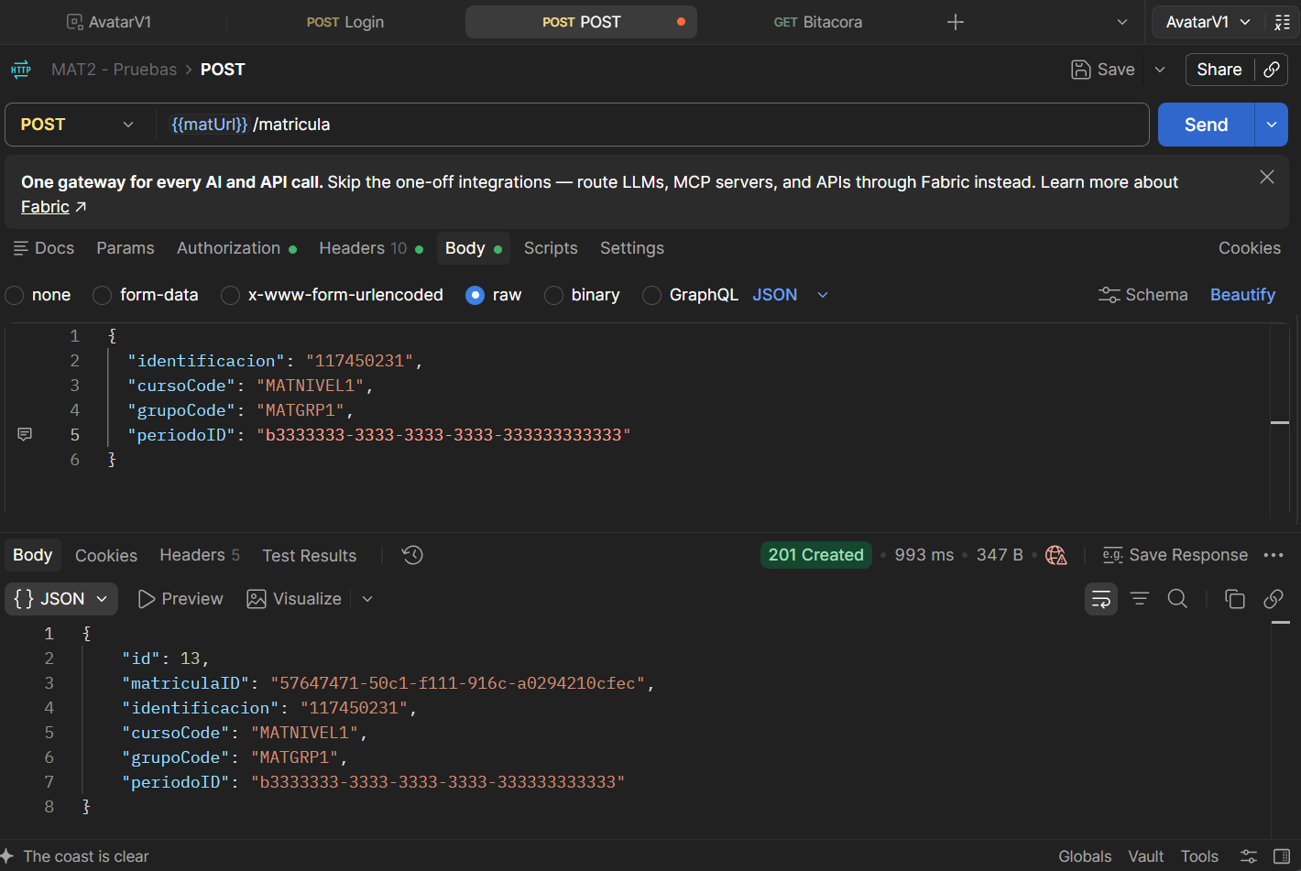
MAT2 | Modificar una matrícula. | 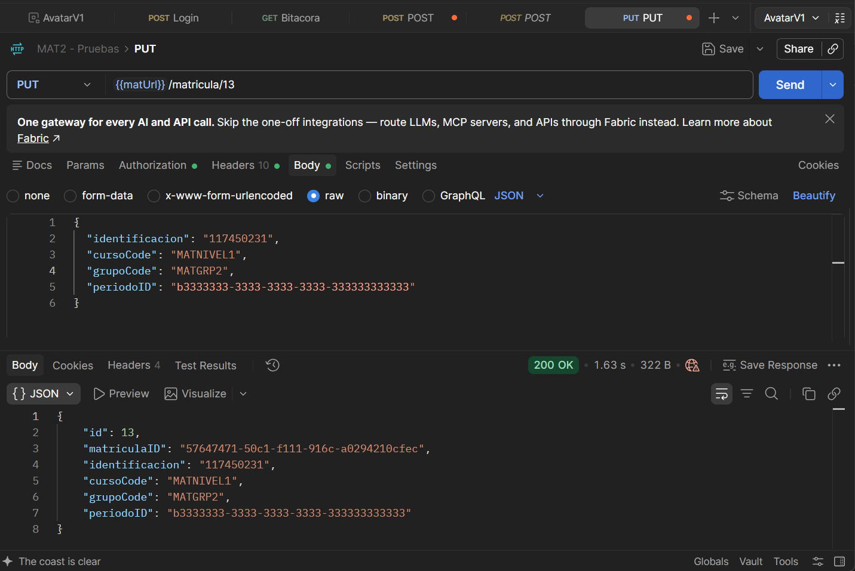
MAT2 | Eliminar una matrícula. | 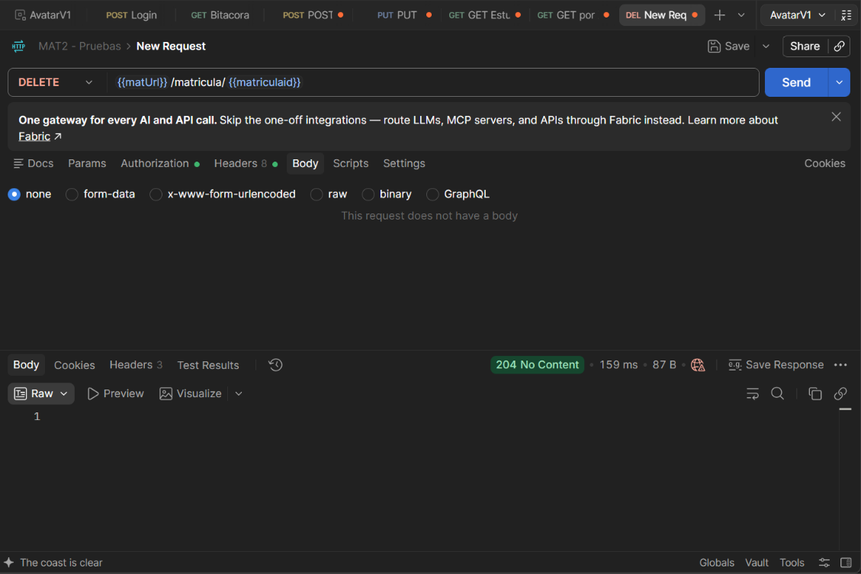
MAT2 | Obtener los datos de los estudiantes matriculados en un curso y grupo. | 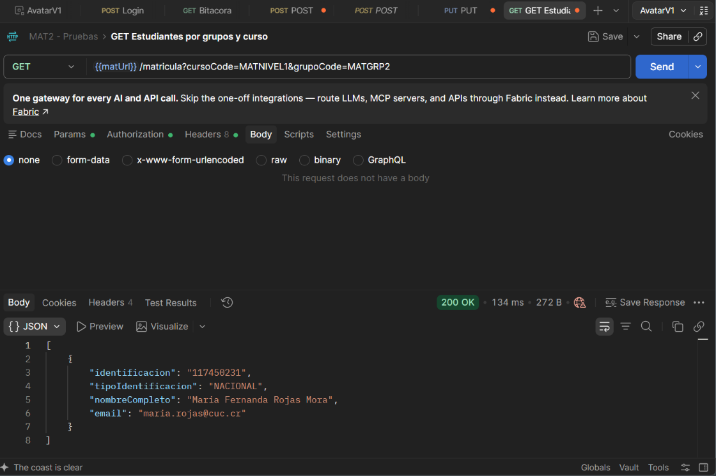
MAT2 | Los datos requeridos para la matrícula son: identificación del estudiante, curso que desea matricular, grupo que desea matricular y periodo.
MAT2 | Todos los datos son requeridos. | 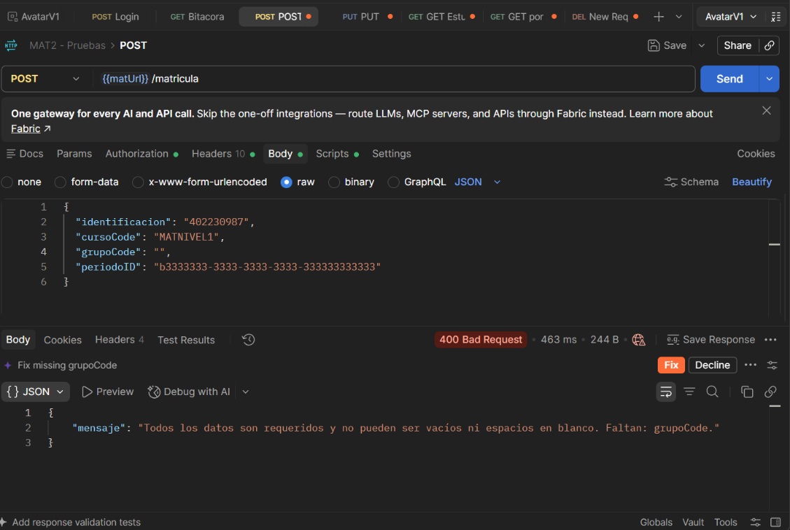
MAT2 | Solo se pueden matricular periodos activos (fecha de inicio posterior a la actual). | 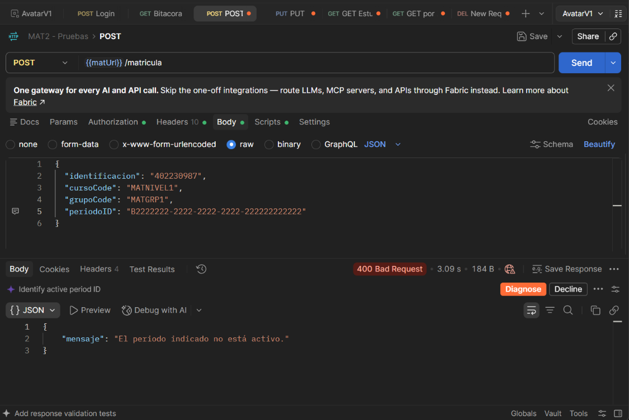
MAT2 | Todas las operaciones requieren un token de autorización de usuario autenticado, obtenido con el servicio de la HU USR5 y validado contra el método “validate”. | 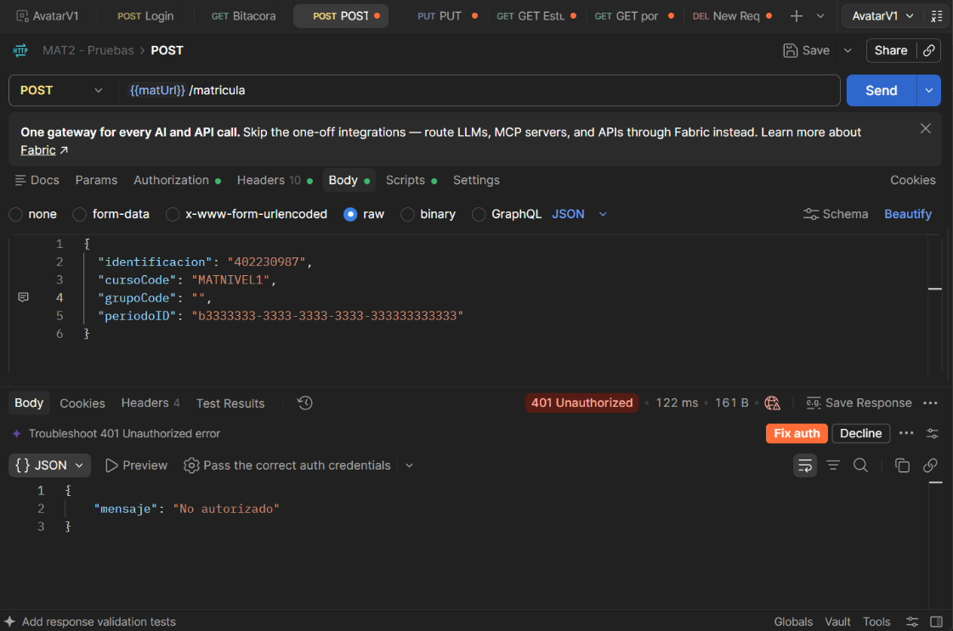
MAT2 | Las acciones se registran en bitácora mediante el servicio de la HU GEN1, según la sección Manejo de bitácoras. | 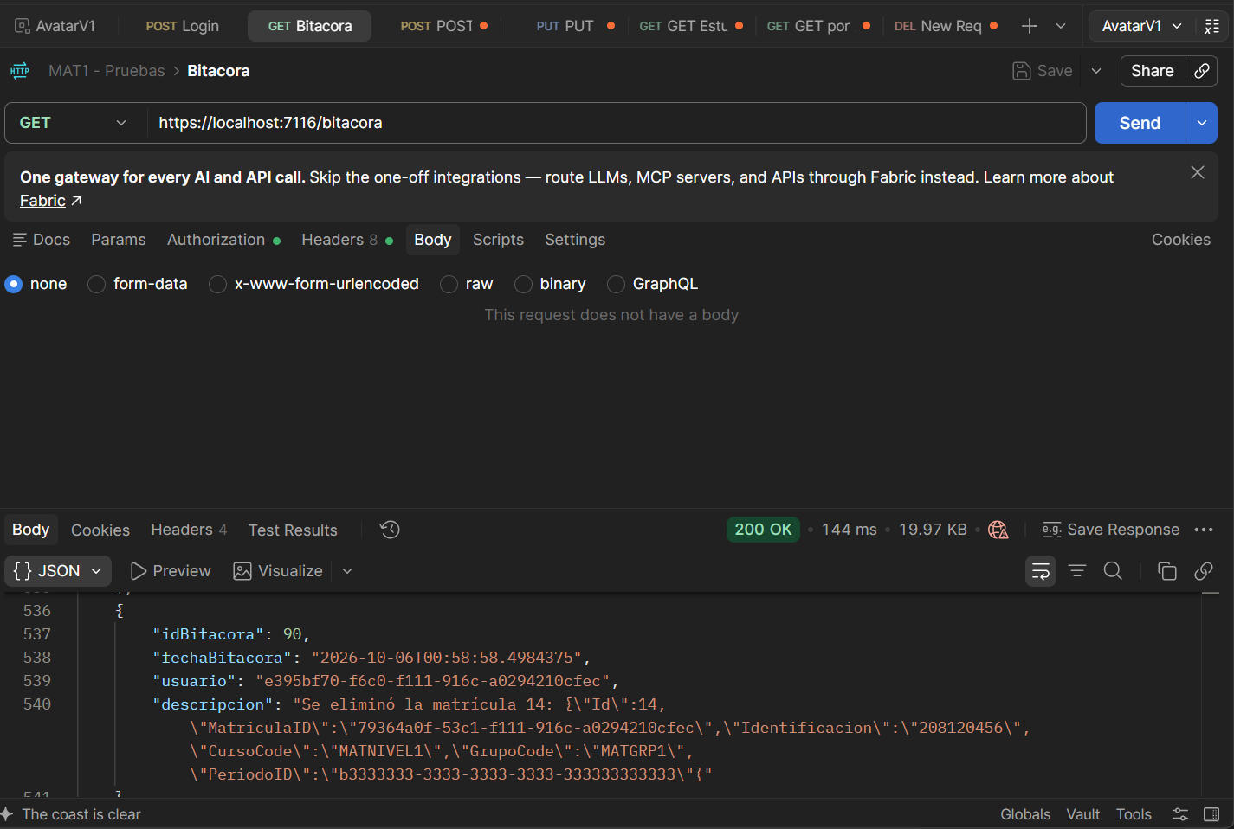

MAT3 – Administración de expedientes de estudiantes
Endpoint: /expediente
Historia de usuario original
ID | Historia de usuario | Criterios de aceptación
MAT3 | Yo como arquitecto del sistema quiero un servicio para administrar expedientes de estudiantes | - Deben crearse 5 operaciones que permitan la administración de expediente y que cumplan con el estándar Rest. Estas operaciones deben responder en el endpoint /expediente y deben permitir sobre los estudiantes:  - Crear.  - Modificar.  - Eliminar.  - Obtener todos los datos.  - Obtener los datos por llave primaria.  - Los datos requeridos para un estudiante son:  - Número de identificación.  - Tipo de identificación.  - Email.  - Nombre completo.  - Fecha de nacimiento.  - Dirección (provincia, cantón, distrito y otras señas)  - Teléfono(s)  - Todos los datos son requeridos y no pueden ser vacíos ni espacios en blanco.  - Debe validarse el nombre del estudiante que solo tenga letras y espacios.  - Debe validar que el formato de email sea correcto y que pertenezca al dominio cuc.cr (sin embargo, este dominio debe ser parametrizable).  - Todas las operaciones requieren de un token de autorización de usuario autenticado para poder ejecutar, obtenido con el servicio descrito en la HU USR5. Se debe validar contra el método “validate”.  - Tomar en cuenta el registro de bitácoras, indicado en la sección Manejo de bitácoras y realizarlo por medio del servicio indicado en la HU GEN1.
Evidencia de pruebas técnicas
# HU | Criterio de aceptación | Evidencia
MAT3 | Crear un expediente. | 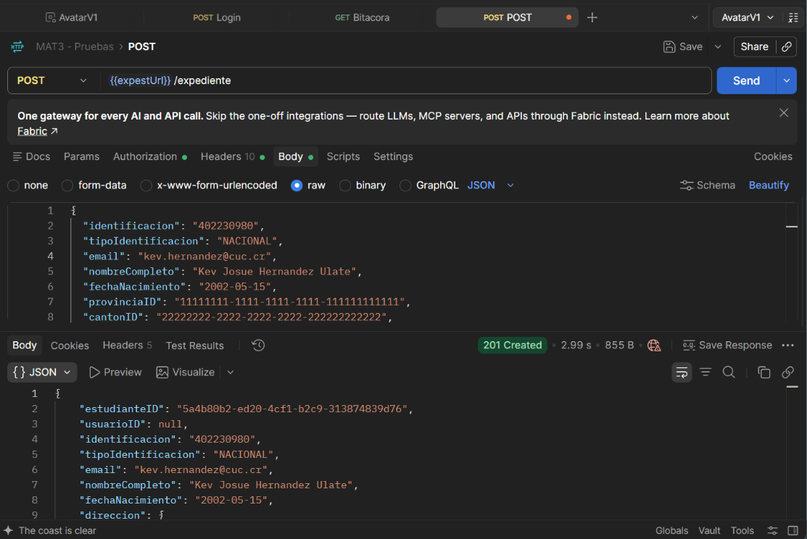
MAT3 | Modificar un expediente. | 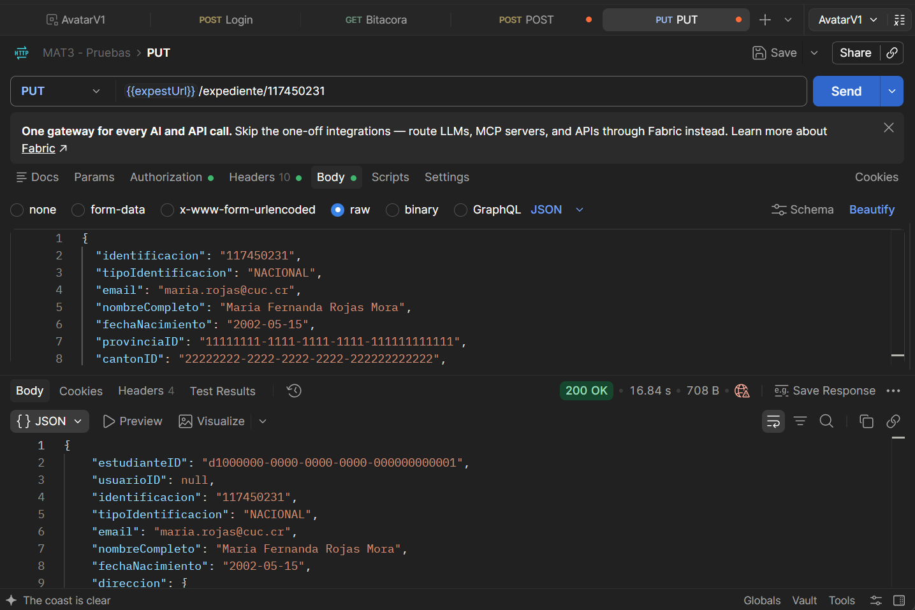
MAT3 | Eliminar un expediente. | 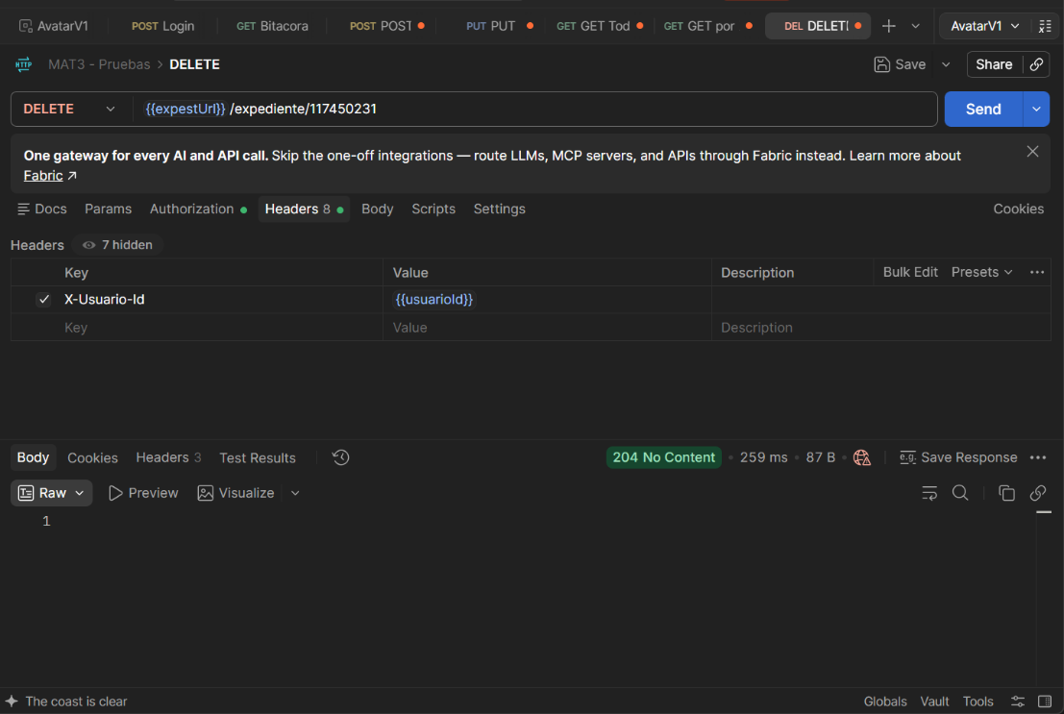
MAT3 | Obtener los datos de todos los expedientes. | 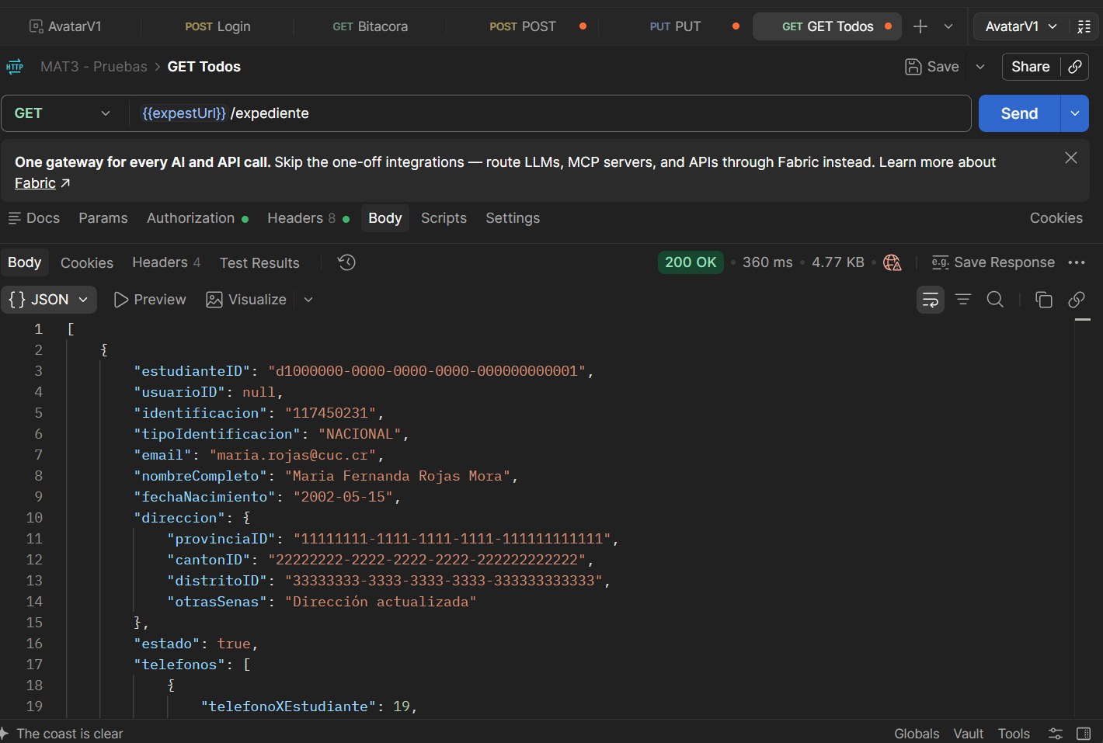
MAT3 | Obtener los datos de un expediente por su llave primaria. | 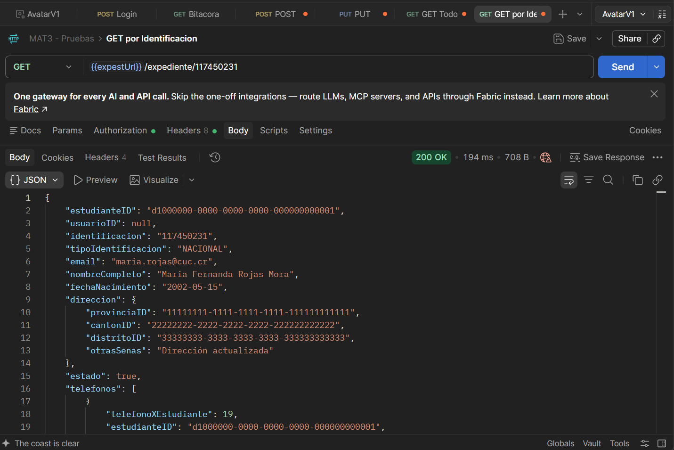
MAT3 | Los datos requeridos para un estudiante son: número de identificación, tipo de identificación, email, nombre completo, fecha de nacimiento, dirección (provincia, cantón, distrito y otras señas) y teléfono(s). | 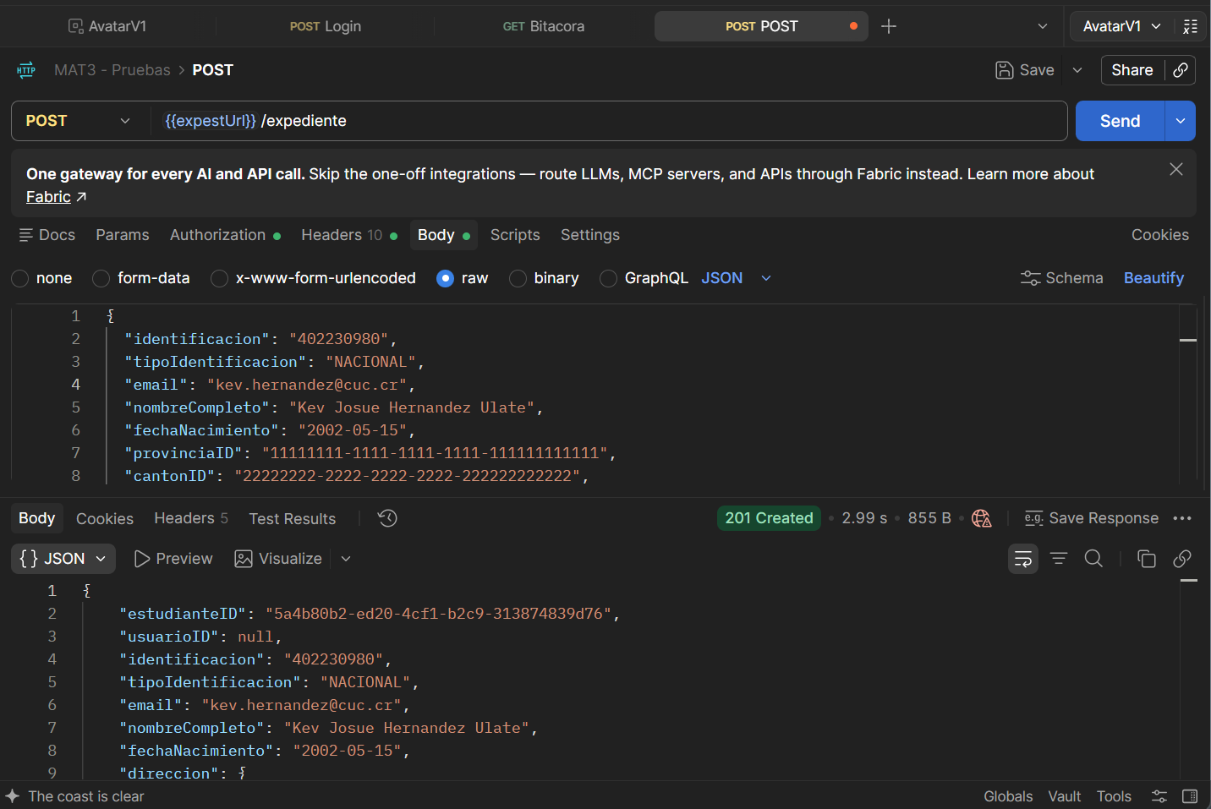
MAT3 | Todos los datos son requeridos y no pueden ser vacíos ni espacios en blanco. | 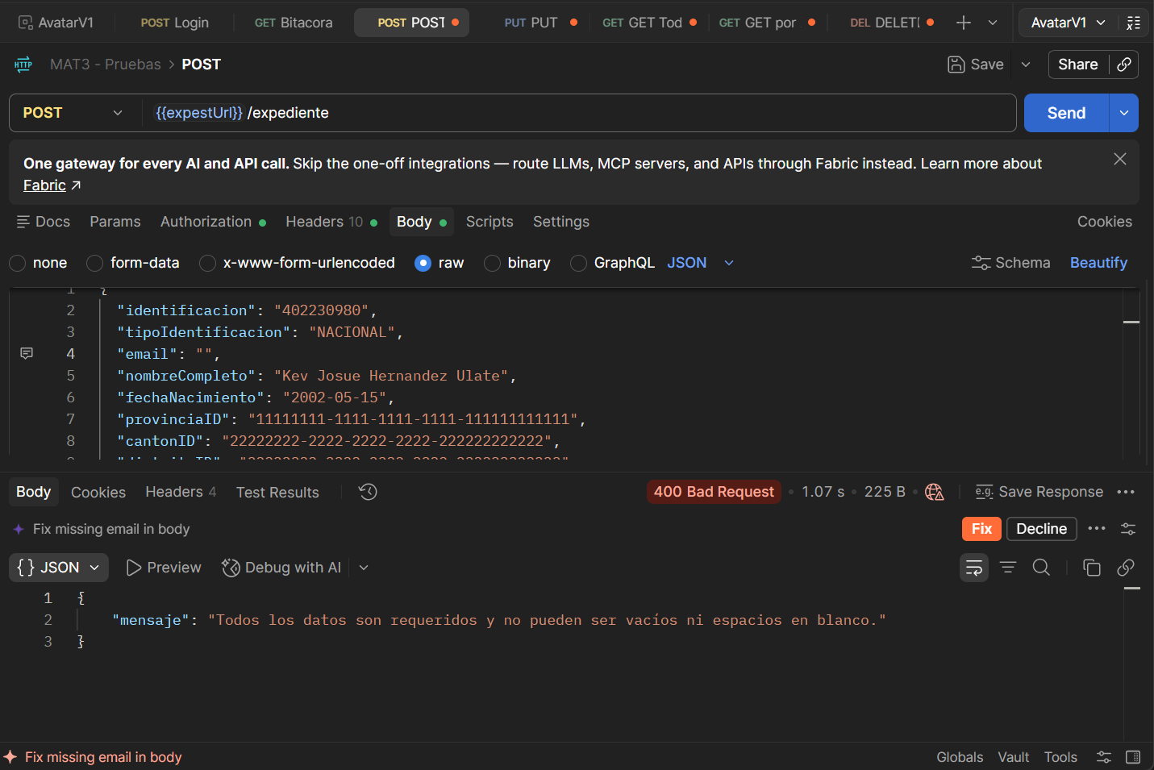
MAT3 | El nombre del estudiante solo acepta letras y espacios. | 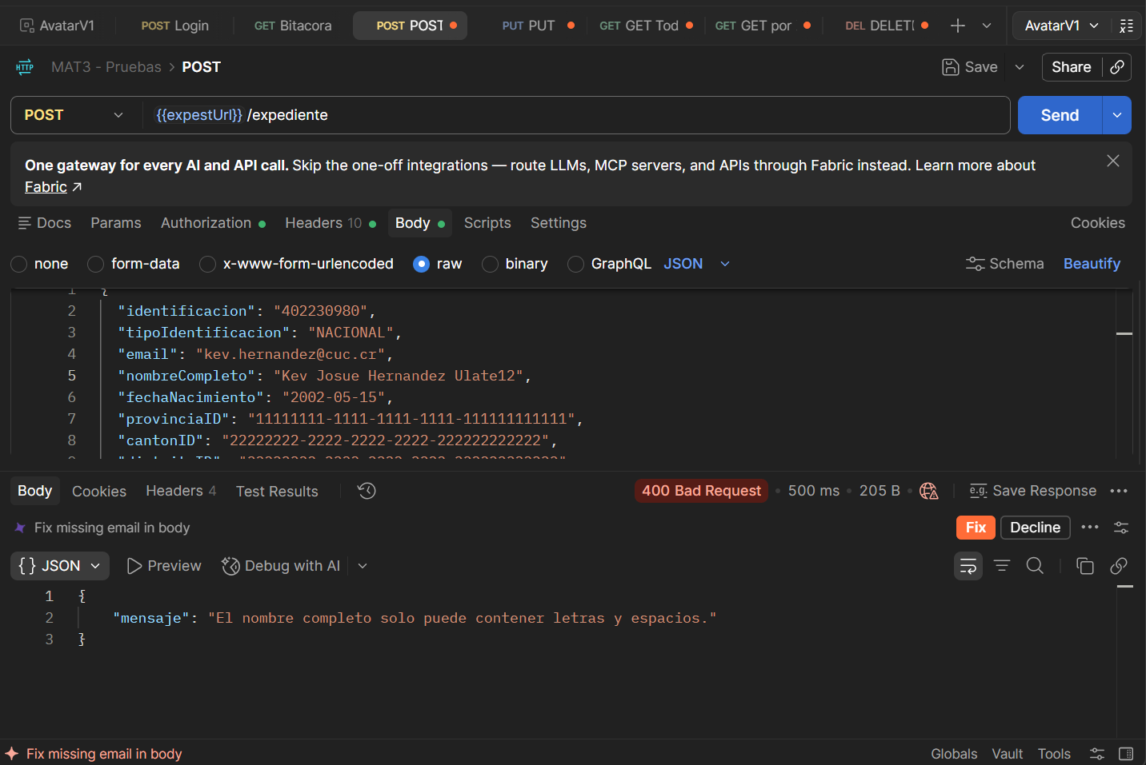
MAT3 | El formato del email es correcto y pertenece al dominio cuc.cr. | 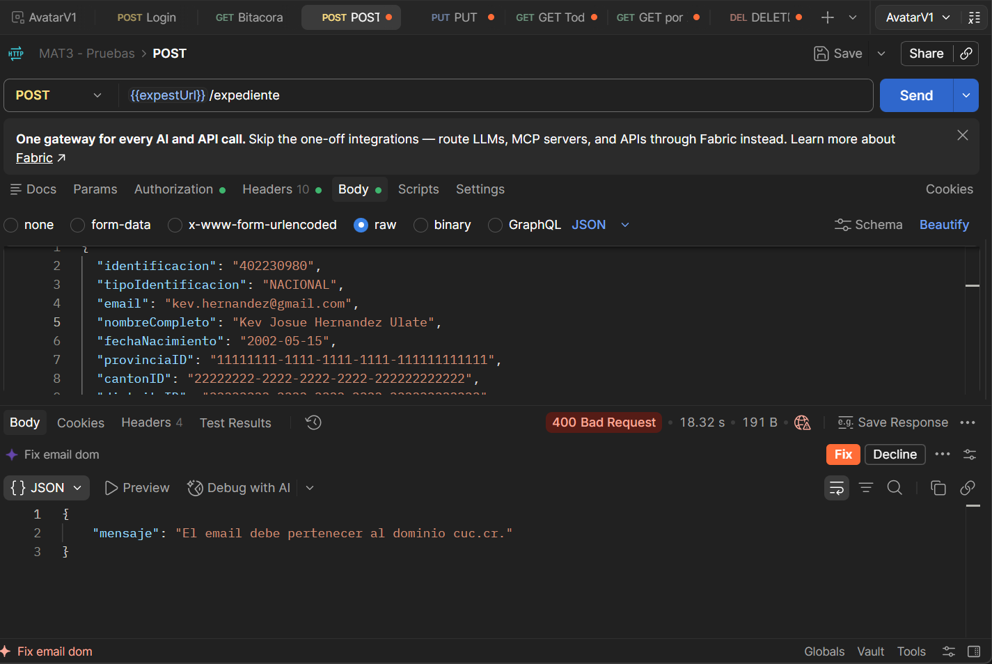
MAT3 | El dominio permitido para el email (cuc.cr) es parametrizable. | 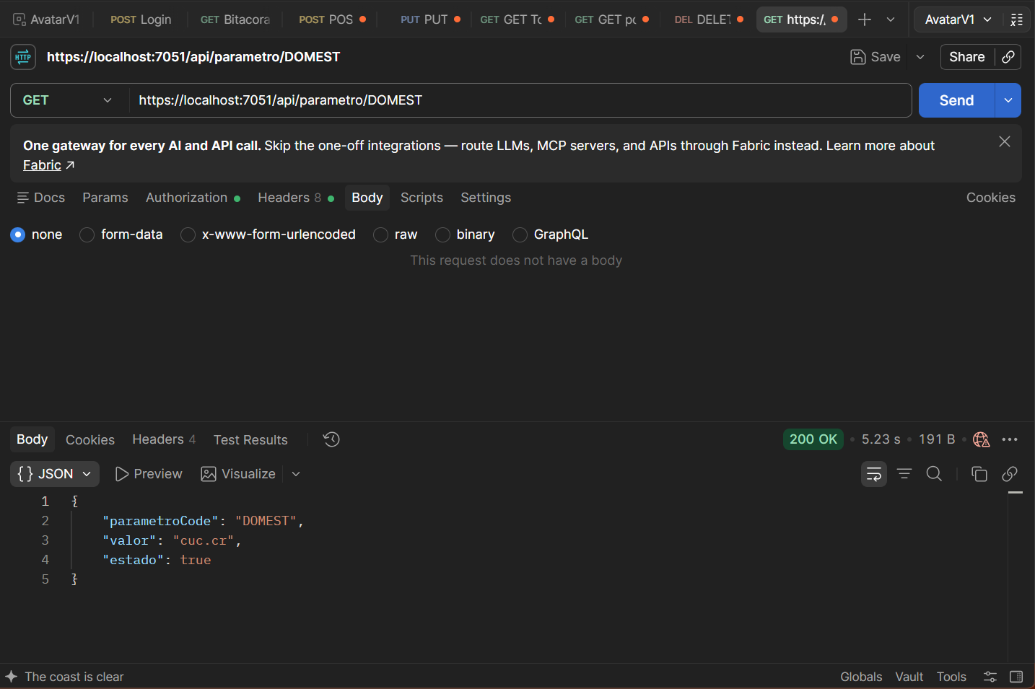
MAT3 | Todas las operaciones requieren un token de autorización de usuario autenticado, obtenido con el servicio de la HU USR5 y validado contra el método “validate”. | 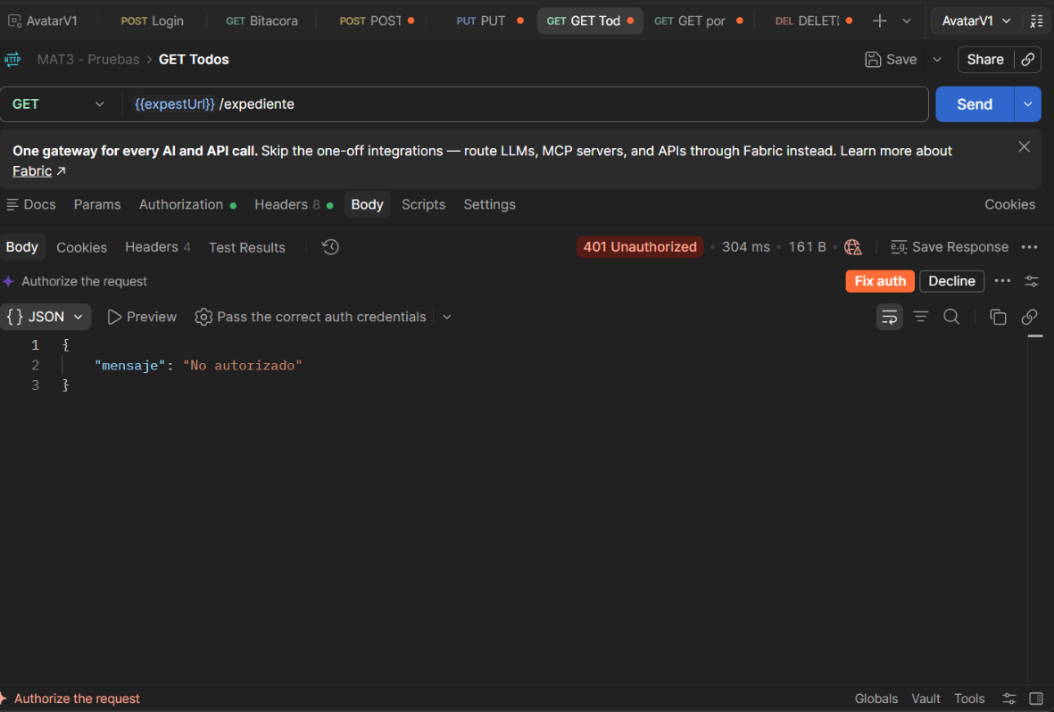
MAT3 | Las acciones se registran en bitácora mediante el servicio de la HU GEN1, según la sección Manejo de bitácoras. | 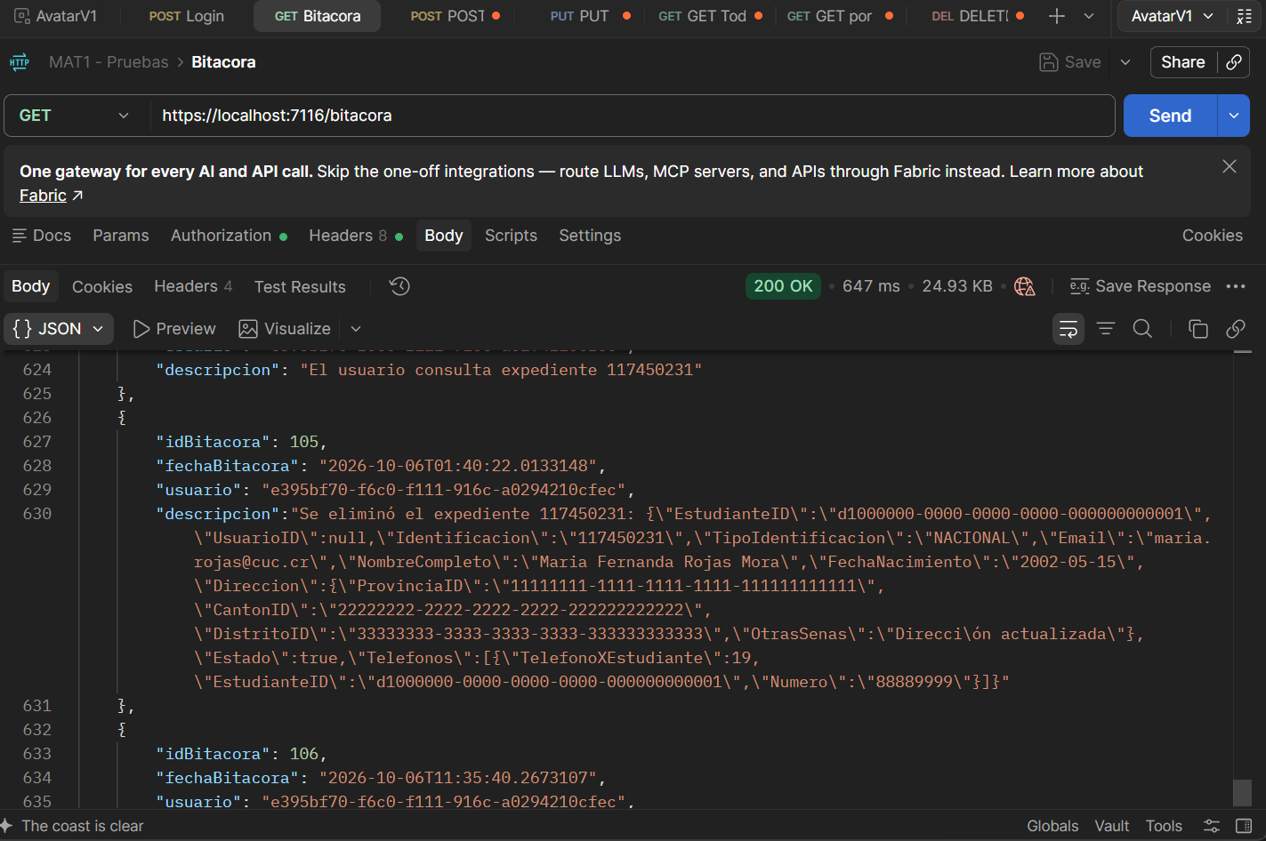

MAT4 – Administración de direcciones
Endpoint: /provincias, /cantones y /distritos
Historia de usuario original
ID | Historia de usuario | Criterios de aceptación
MAT4 | Yo como arquitecto del sistema quiero un servicio para administrar direcciones | - Deben crearse tres operaciones que permitan obtener los datos de provincias, cantones y distritos, que cumplan con el estándar rest.  - Deben ser las siguientes:  - /provincias: regresa un listado de todas las provincias registradas.  - /cantones: recibe como parámetro una provincia y regresa todos los cantones de esa provincia.  - /distritos: recibe como parámetros una provincia y un cantón y regresa todos los distritos asociados.  - Todos los parámetros indicados son requeridos.  - En el caso de la operación de distritos, debe existir la correspondencia entre el cantón y la provincia, de lo contrario la consulta será incorrecta.  - Todas las operaciones requieren de un token de autorización de usuario autenticado para poder ejecutar, obtenido con el servicio descrito en la HU USR5. Se debe validar contra el método “validate”.  - Tomar en cuenta el registro de bitácoras, indicado en la sección Manejo de bitácoras y realizarlo por medio del servicio indicado en la HU GEN1.
Evidencia de pruebas técnicas
# HU | Criterio de aceptación | Evidencia
MAT4 | Operación /provincias: regresa un listado de todas las provincias registradas.
MAT4 | Operación /cantones): recibe una provincia como parámetro y regresa todos los cantones de esa provincia.
MAT4 | Operación /distritos: recibe una provincia y un cantón como parámetros y regresa todos los distritos asociados.
MAT4 | Todos los parámetros indicados son requeridos.
MAT4 | En /distritos debe existir correspondencia entre el cantón y la provincia; de lo contrario la consulta es incorrecta.
MAT4 | Todas las operaciones requieren un token de autorización de usuario autenticado, obtenido con el servicio de la HU USR5 y validado contra el método “validate”.
MAT4 | Las acciones se registran en bitácora mediante el servicio de la HU GEN1, según la sección Manejo de bitácoras.

MAT5 – Administración de notas
Endpoint: /cargardesglose, /asignarnotarubro, /obtenerdesglose y /obtenernotas
Historia de usuario original
ID | Historia de usuario | Criterios de aceptación
MAT5 | Yo como arquitecto del sistema quiero un servicio para administrar notas | - Deben crearse las operaciones que permitan la administración de las notas de cursos obtenidas por estudiantes.  - Deben ser las siguientes:  - /cargardesglose: recibe el detalle del desglose de los rubros que se utilizarán para evaluar un curso.  - /asignarnotarubro: asigna o modifica (depende del verbo) una nota a un rubro para un estudiante en un curso.  - /obtenerdesglose: obtiene el desglose de rubros para un grupo de un curso en particular.  - /obtenernotas: obtiene el desglose de notas obtenidas por un estudiante para un curso en particular.  - En el caso de cargar desglose, la sumatoria de los rubros debe sumar siempre 100. Si se carga nuevamente un desglose de rubros para un grupo, se elimina el anterior y se remplaza por el nuevo.  - Una vez asignadas notas a estudiantes, no es posible modificar los rubros.  - La asignación de las notas en un rubro debe tener un valor entre 1 y 100.  - Todas las operaciones requieren de un token de autorización de usuario autenticado para poder ejecutar, obtenido con el servicio descrito en la HU USR5. Se debe validar contra el método “validate”.  - Tomar en cuenta el registro de bitácoras, indicado en la sección Manejo de bitácoras y realizarlo por medio del servicio indicado en la HU GEN1.
Evidencia de pruebas técnicas
# HU | Criterio de aceptación | Evidencia
MAT5 | Operación /cargardesglose: recibe el detalle del desglose de los rubros que se utilizarán para evaluar un curso. | 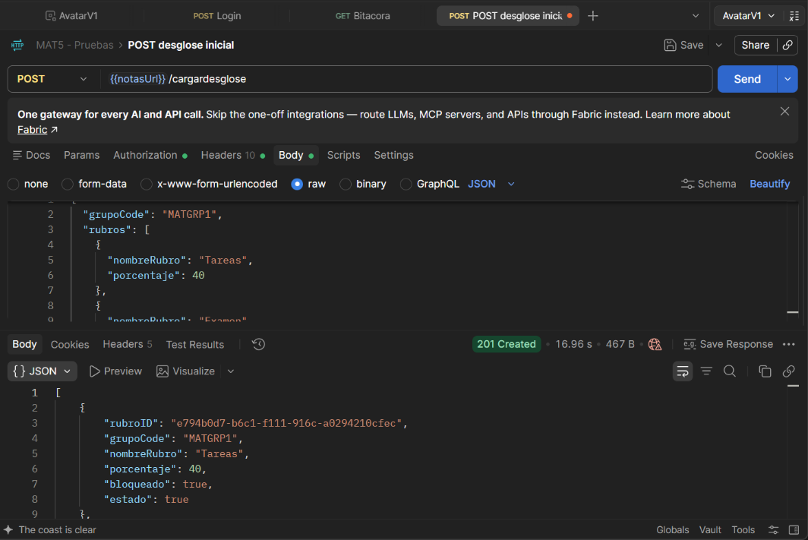
MAT5 | Operación /asignarnotarubro (verbo de asignación): asigna una nota a un rubro para un estudiante en un curso. | 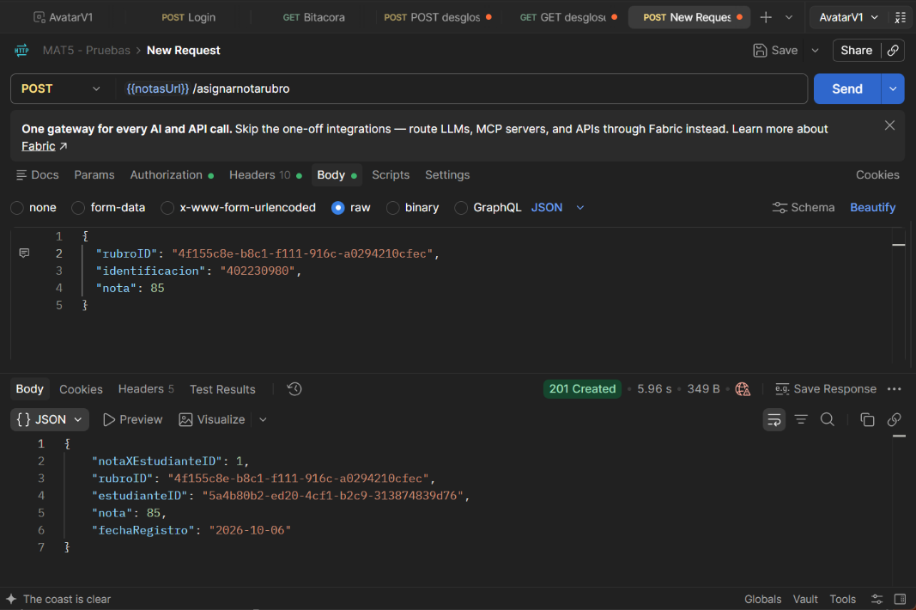
MAT5 | Operación /asignarnotarubro (verbo de modificación): modifica la nota de un rubro para un estudiante en un curso. | 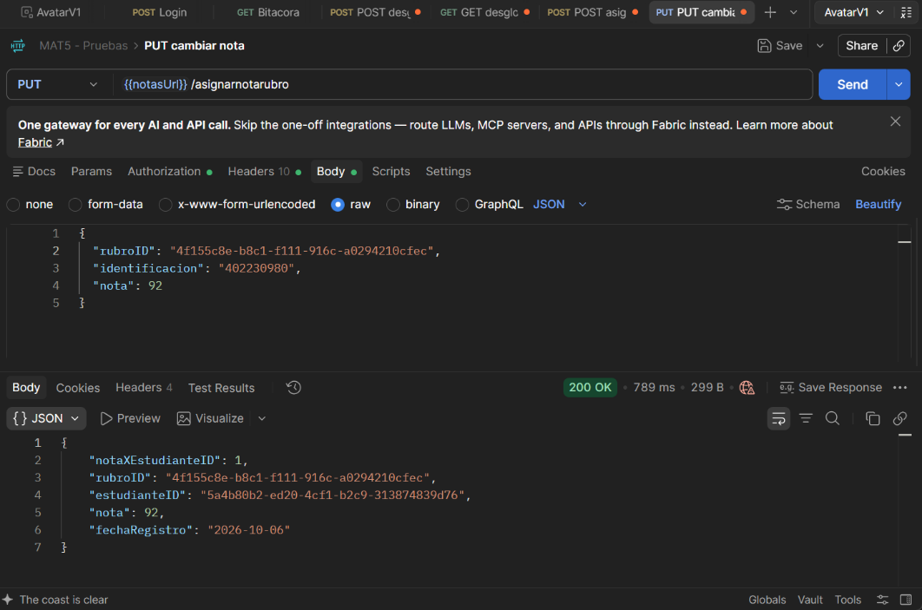
MAT5 | Operación /obtenerdesglose: obtiene el desglose de rubros para un grupo de un curso en particular. | 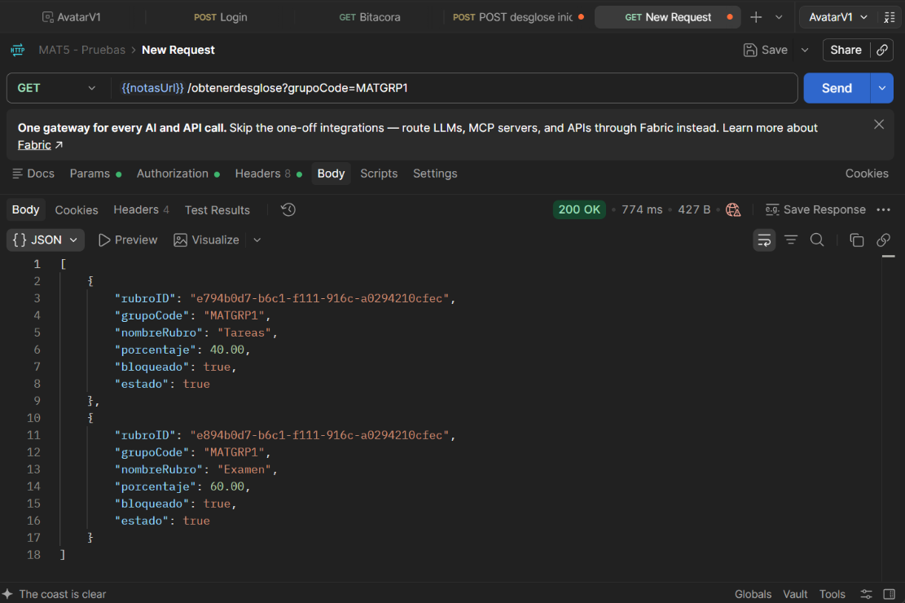
MAT5 | Operación /obtenernotas: obtiene el desglose de notas obtenidas por un estudiante para un curso en particular. | 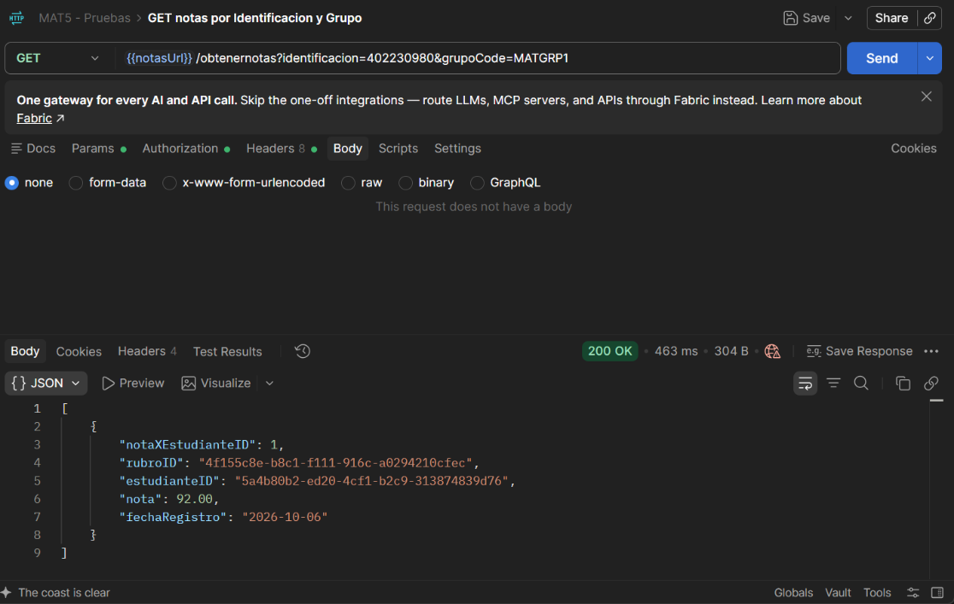
MAT5 | Al cargar un desglose, la sumatoria de los rubros suma siempre 100. | 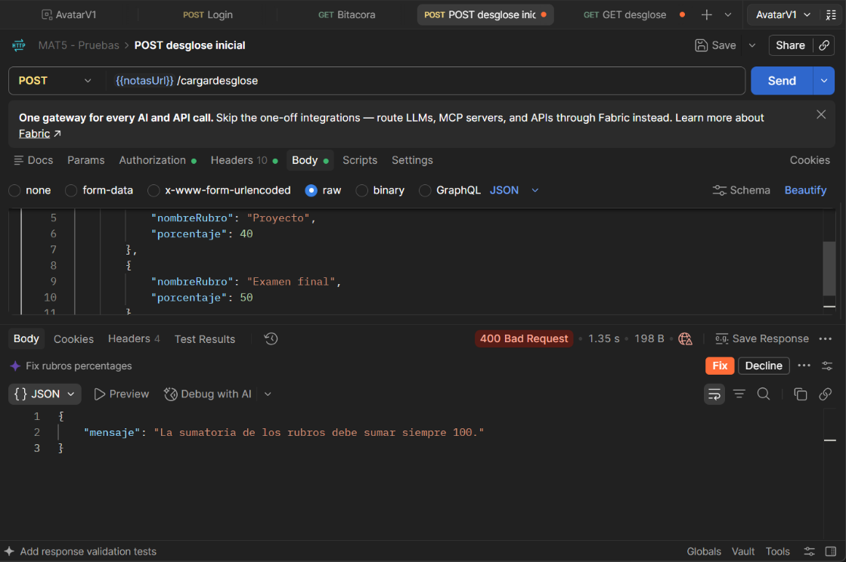
MAT5 | Si se carga nuevamente un desglose para un grupo, se elimina el anterior y se reemplaza por el nuevo. | 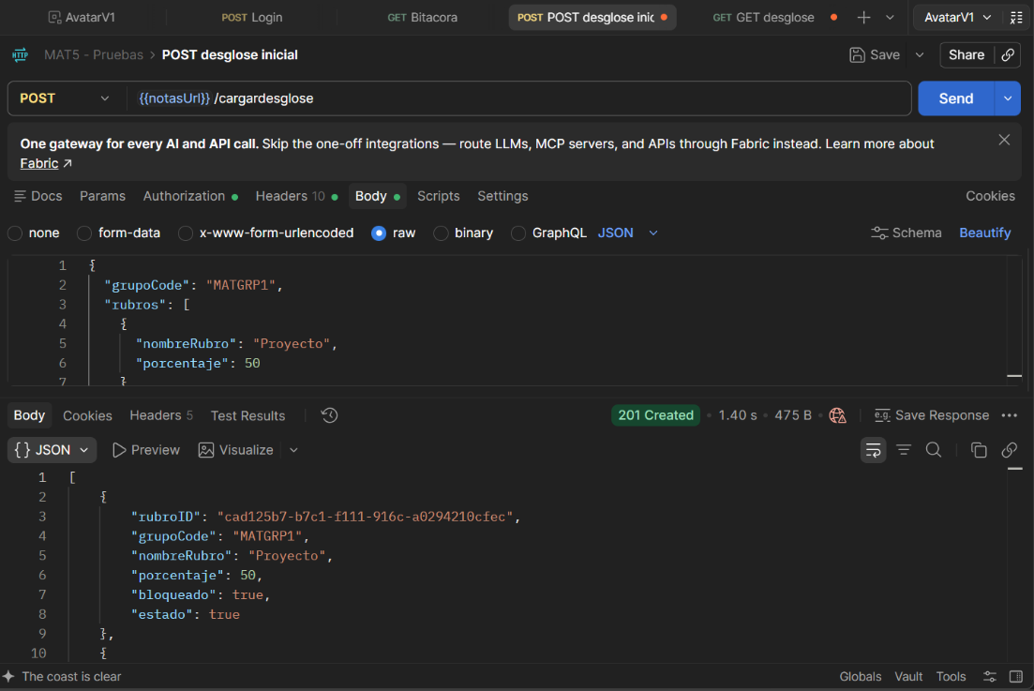  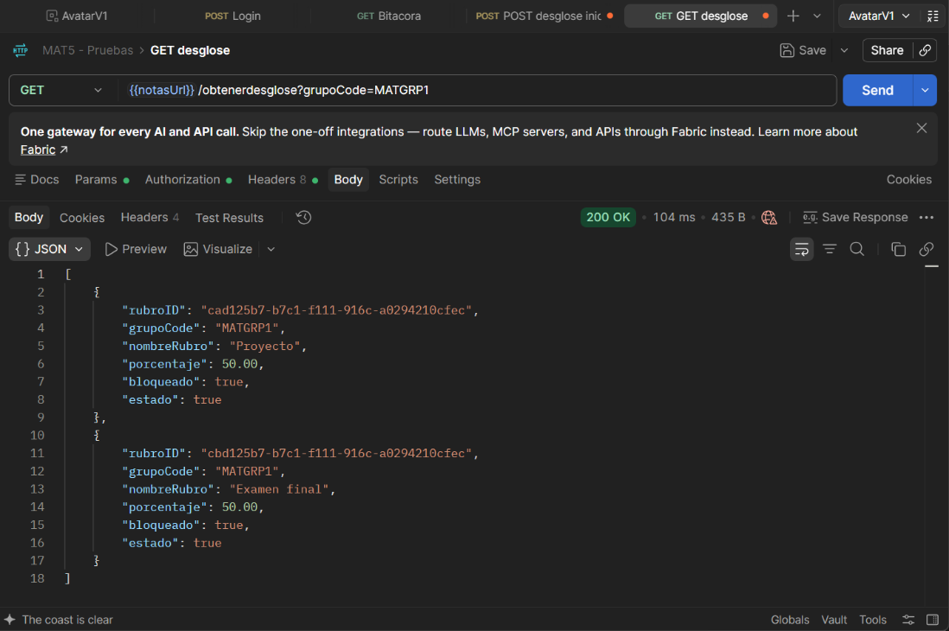
MAT5 | Una vez asignadas notas a estudiantes, no es posible modificar los rubros. | 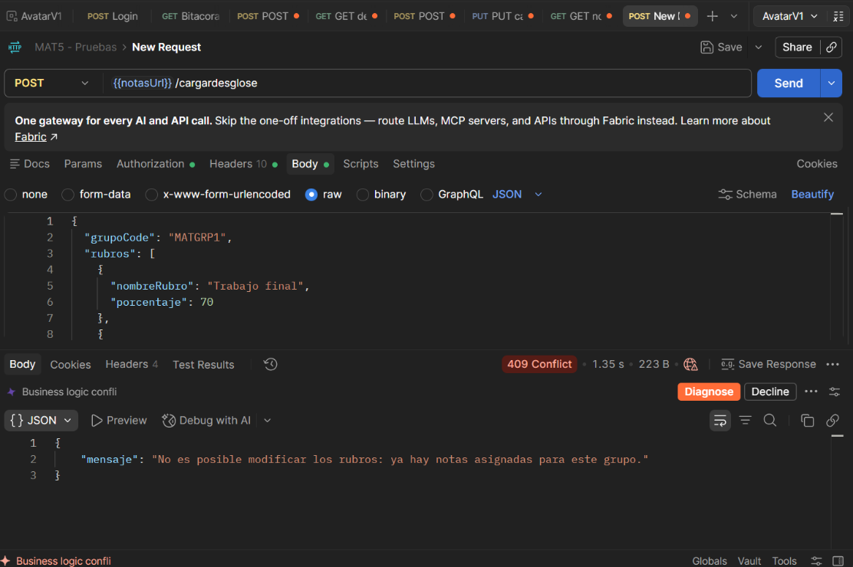
MAT5 | La asignación de la nota en un rubro solo acepta valores entre 1 y 100. | 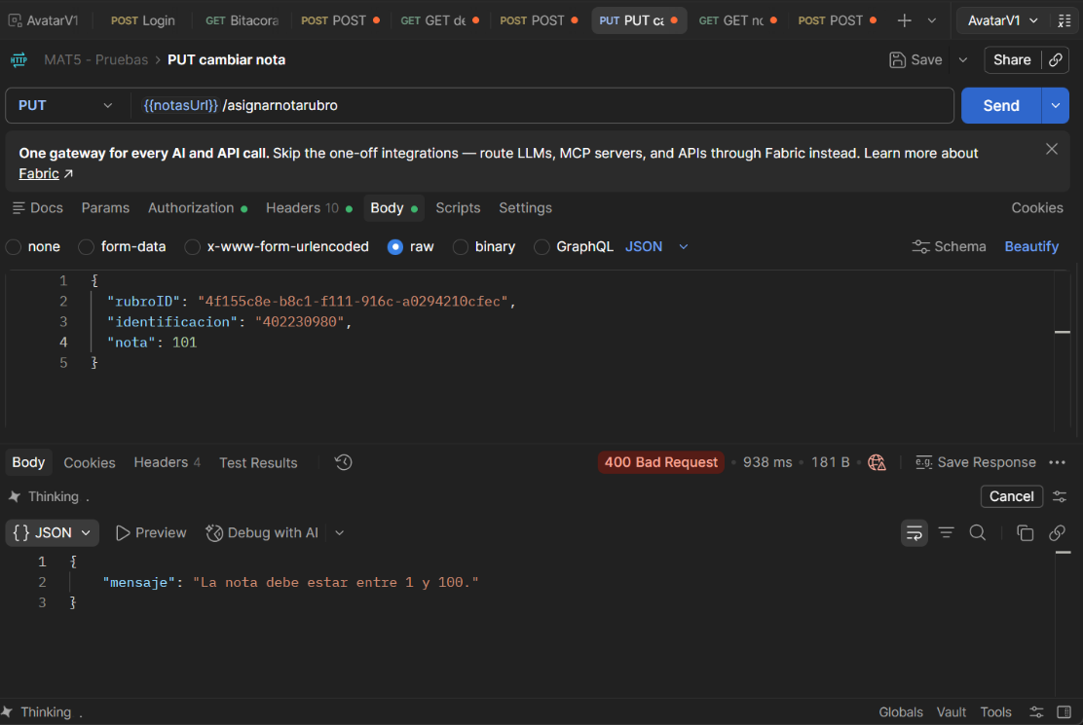
MAT5 | Todas las operaciones requieren un token de autorización de usuario autenticado, obtenido con el servicio de la HU USR5 y validado contra el método “validate”. | 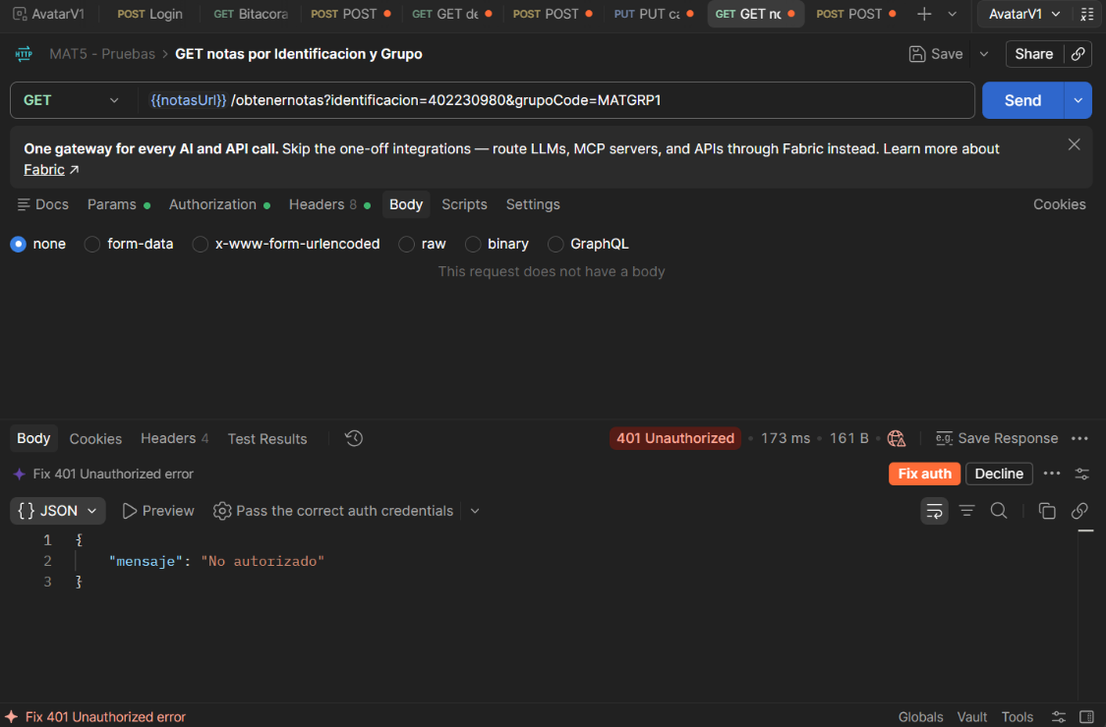
MAT5 | Las acciones se registran en bitácora mediante el servicio de la HU GEN1, según la sección Manejo de bitácoras. | 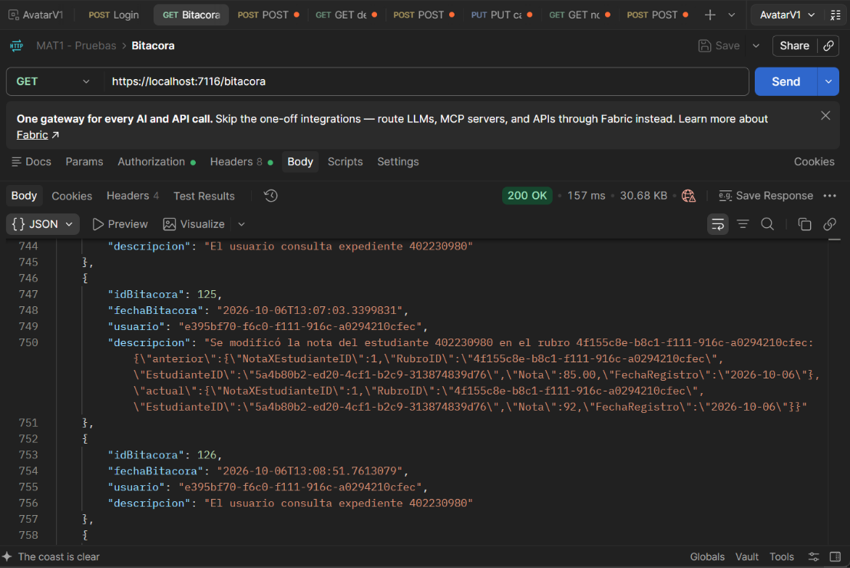

Módulo académico

ACA1 – Consulta del historial académico
Endpoint: /historialacademico
Historia de usuario original
ID | Historia de usuario | Criterios de aceptación
ACA1 | Yo como arquitecto del sistema quiero un servicio para consultar el historial académico | - Se requiere de un servicio que regrese los promedios de notas obtenidos por un estudiante en todos los cursos que ha llevado.  - Debe responder en el endpoint /historialacademico.  - Recibe como parámetro el tipo y la identificación del estudiante.  - Debe regresar:  - Código del curso.  - Nombre del curso.  - Promedio obtenido.  - Todas las operaciones requieren de un token de autorización de usuario autenticado para poder ejecutar, obtenido con el servicio descrito en la HU USR5. Se debe validar contra el método “validate”.  - Tomar en cuenta el registro de bitácoras, indicado en la sección Manejo de bitácoras y realizarlo por medio del servicio indicado en la HU GEN1.
Evidencia de pruebas técnicas
# HU | Criterio de aceptación | Evidencia
ACA1 | El servicio regresa los promedios de notas obtenidos por un estudiante en todos los cursos que ha llevado.
ACA1 | El servicio responde en el endpoint /historialacademico.
ACA1 | El servicio recibe como parámetro el tipo y la identificación del estudiante.
ACA1 | El servicio regresa el código del curso, el nombre del curso y el promedio obtenido.
ACA1 | Todas las operaciones requieren un token de autorización de usuario autenticado, obtenido con el servicio de la HU USR5 y validado contra el método “validate”.
ACA1 | Las acciones se registran en bitácora mediante el servicio de la HU GEN1, según la sección Manejo de bitácoras.

ACA2 – Consulta del listado de estudiantes
Endpoint: /listadoestudiantes
Historia de usuario original
ID | Historia de usuario | Criterios de aceptación
ACA2 | Yo como arquitecto del sistema quiero un servicio para consultar un listado de estudiantes | - Se requiere de un servicio que regrese el listado de estudiantes que están matriculados en un periodo.  - Debe responder en el endpoint /listadoestudiantes.  - Recibe como parámetro el periodo que se desea consultar.  - Debe regresar:  - Llave (si no fuera la identificación).  - Tipo de identificación.  - Identificación.  - Nombre completo.  - Carrera.  - Curso.  - Grupo.  - Todas las operaciones requieren de un token de autorización de usuario autenticado para poder ejecutar, obtenido con el servicio descrito en la HU USR5. Se debe validar contra el método “validate”.  - Tomar en cuenta el registro de bitácoras, indicado en la sección Manejo de bitácoras y realizarlo por medio del servicio indicado en la HU GEN1.
Evidencia de pruebas técnicas
# HU | Criterio de aceptación | Evidencia
ACA2 | El servicio regresa el listado de estudiantes matriculados en un periodo.
ACA2 | El servicio responde en el endpoint /listadoestudiantes.
ACA2 | El servicio recibe como parámetro el periodo que se desea consultar.
ACA2 | El servicio regresa llave (si no fuera la identificación), tipo de identificación, identificación, nombre completo, carrera, curso y grupo.
ACA2 | Todas las operaciones requieren un token de autorización de usuario autenticado, obtenido con el servicio de la HU USR5 y validado contra el método “validate”.
ACA2 | Las acciones se registran en bitácora mediante el servicio de la HU GEN1, según la sección Manejo de bitácoras.

Módulo de integración de pagos y notificaciones

IPN1 – Administración de la facturación
Endpoint: /factura
Historia de usuario original
ID | Historia de usuario | Criterios de aceptación
IPN1 | Yo como arquitecto del sistema quiero un servicio para administrar la facturación | - Se debe crear un servicio que permita la administración de la facturación realizada a partir de la matrícula.  - Debe responder en el endpoint /factura.  - Debe permitir:  - Crear una factura.  - Reversar (anular) una factura.  - Obtener los datos de una factura en particular.  - Obtener un listado de la facturación de un periodo en particular.  - Para crear una factura se requiere:  - Identificación del estudiante.  - Monto por cobrar (para definir esto, vamos a establecer el costo del curso en 30.000 colones).  - El detalle de la factura indicará: “Servicios estudiantiles”.  - Se debe incluir un impuesto del 2% del monto por cobrar.  - Todas las operaciones requieren de un token de autorización de usuario autenticado para poder ejecutar, obtenido con el servicio descrito en la HU USR5. Se debe validar contra el método “validate”.  - Anotación técnica: debe usar el patrón de encabezado detalle.  - Las facturas inicialmente se crean pendientes de cobro.  - Tomar en cuenta el registro de bitácoras, indicado en la sección Manejo de bitácoras y realizarlo por medio del servicio indicado en la HU GEN1.
Evidencia de pruebas técnicas
# HU | Criterio de aceptación | Evidencia
IPN1 | Crear una factura.
IPN1 | Reversar (anular) una factura.
IPN1 | Obtener los datos de una factura en particular.
IPN1 | Obtener un listado de la facturación de un periodo en particular.
IPN1 | Para crear una factura se requiere la identificación del estudiante y el monto por cobrar.
IPN1 | El monto por cobrar se establece con el costo del curso en 30.000 colones. (Esto es parametizable)
IPN1 | El detalle de la factura indica “Servicios estudiantiles”.
IPN1 | La factura incluye un impuesto del 2% del monto por cobrar (Parametizable).
IPN1 | Todas las operaciones requieren un token de autorización de usuario autenticado, obtenido con el servicio de la HU USR5 y validado contra el método “validate”.
IPN1 | La factura se implementa con el patrón de Encabezado - Detalle.
IPN1 | Las facturas se crean inicialmente pendientes de cobro.
IPN1 | Las acciones se registran en bitácora mediante el servicio de la HU GEN1, según la sección Manejo de bitácoras.

IPN2 – Administración de los pagos
Endpoint: /pago
Historia de usuario original
ID | Historia de usuario | Criterios de aceptación
IPN2 | Yo como arquitecto del sistema quiero un servicio para administrar los pagos | - Se debe crear un servicio que permita la administración de los pagos realizados por las facturas de la matrícula.  - Debe responder en el endpoint /pago.  - Debe permitir:  - Crear un pago que cancela una factura.  - Reversar (anular) un pago.  - Obtener un pago en particular.  - Obtener un listado de pagos de un periodo en particular.  - Al crear un pago la factura se marca como pagada.  - Si se reversa se debe colocar de nuevo Pendiente de pago.  - Todas las operaciones requieren de un token de autorización de usuario autenticado para poder ejecutar, obtenido con el servicio descrito en la HU USR5. Se debe validar contra el método “validate”.  - Tomar en cuenta el registro de bitácoras, indicado en la sección Manejo de bitácoras y realizarlo por medio del servicio indicado en la HU GEN1.
Evidencia de pruebas técnicas
# HU | Criterio de aceptación | Evidencia
IPN2 | Crear un pago que cancela una factura.
IPN2 | Reversar (anular) un pago.
IPN2 | Obtener un pago en particular.
IPN2 | Obtener un listado de pagos de un periodo en particular.
IPN2 | Al crear un pago, la factura se marca como pagada.
IPN2 | Si se reversa el pago, la factura vuelve a quedar Pendiente de pago.
IPN2 | Todas las operaciones requieren un token de autorización de usuario autenticado, obtenido con el servicio de la HU USR5 y validado contra el método “validate”.
IPN2 | Las acciones se registran en bitácora mediante el servicio de la HU GEN1, según la sección Manejo de bitácoras.

IPN3 – Gestión de notificaciones
Endpoint: /notificar
Historia de usuario original
ID | Historia de usuario | Criterios de aceptación
IPN3 | Yo como arquitecto del sistema quiero un servicio para gestión de notificaciones | - Se debe crear un servicio que permita realizar notificaciones por medio de correo electrónico.  - Debe responder en el endpoint /notificar.  - Debe recibir como parámetros:  - Email donde enviar la notificación.  - Asunto de la notificación.  - Cuerpo de la notificación (puede incluirse en formato HTML).  - Los datos del servidor y cuenta de correo que se utiliza para envío de correos deben ser parametrizables.  - Todas las operaciones requieren de un token de autorización de usuario autenticado para poder ejecutar, obtenido con el servicio descrito en la HU USR5. Se debe validar contra el método “validate”.  - Tomar en cuenta el registro de bitácoras, indicado en la sección Manejo de bitácoras y realizarlo por medio del servicio indicado en la HU GEN1.
Evidencia de pruebas técnicas
# HU | Criterio de aceptación | Evidencia
IPN3 | El servicio envía notificaciones por correo electrónico.
IPN3 | El servicio recibe como parámetros el email de destino, el asunto y el cuerpo de la notificación.
IPN3 | El cuerpo de la notificación puede incluirse en formato HTML.
IPN3 | Los datos del servidor y la cuenta de correo utilizados para el envío son parametrizables.
IPN3 | Todas las operaciones requieren un token de autorización de usuario autenticado, obtenido con el servicio de la HU USR5 y validado contra el método “validate”.
IPN3 | Las acciones se registran en bitácora mediante el servicio de la HU GEN1, según la sección Manejo de bitácoras.

Módulo general

GEN1 – Registro y consulta de bitácoras
Endpoint: /bitacora
Historia de usuario original
ID | Historia de usuario | Criterios de aceptación
GEN1 | Yo como arquitecto del sistema quiero un servicio para registrar y consultar bitácoras | - Se debe crear un servicio que permita realizar el registro de bitácoras.  - Debe responder en el endpoint /bitacora.  - Debe recibir como parámetros:  - Usuario que ejecuta la acción.  - Descripción de la acción  - Cuando realice el registro, además, debe incluir la fecha de la bitácora, la cual debe corresponder con la fecha/hora actual.  - Todos los datos son requeridos y no puede ser vacío ni espacios en blanco.  - Todas las operaciones requieren de un token de autorización de usuario autenticado para poder ejecutar, obtenido con el servicio descrito en la HU USR5. Se debe validar contra el método “validate”.  - Manejo de bitácoras (complemento de la HU): la descripción de la acción debe tener el siguiente detalle:  - En el caso de registros nuevos debe indicar el formato json el detalle del nuevo registro realizado.  - En el caso de actualización de registros, se debe indicar el formato json de la información del registro anterior y del registro actual.  - En el caso de eliminación de registros se debe indicar el formato json de la información eliminada.  - En el caso de consultas, únicamente se debe indicar “El usuario consulta <elemento>”.
Evidencia de pruebas técnicas
# HU | Criterio de aceptación | Evidencia
GEN1 | El servicio permite realizar el registro de bitácoras.
GEN1 | El servicio recibe como parámetros el usuario que ejecuta la acción y la descripción de la acción.
GEN1 | Al registrar, se incluye la fecha de la bitácora, que corresponde con la fecha y hora actual.
GEN1 | Todos los datos son requeridos y no pueden ser vacíos ni espacios en blanco.
GEN1 | El servicio requiere un token de autorización de usuario autenticado, obtenido con la HU USR5 y validado contra el método “validate”.
GEN1 | Registros nuevos: la descripción de la acción indica en formato json el detalle del nuevo registro.
GEN1 | Actualización de registros: la descripción indica en formato json la información del registro anterior y del registro actual.
GEN1 | Eliminación de registros: la descripción indica en formato json la información eliminada.
GEN1 | Consultas: la descripción indica únicamente “El usuario consulta <elemento>”.
GEN1 | El servicio permite consultar las bitácoras registradas (endpoint /bitacora).

Resultado general de las pruebas técnicas
Las pruebas documentadas cubren las 22 historias de usuario del primer sprint y sus 222 criterios de aceptación, distribuidos en los seis módulos del sistema: usuarios y roles, oferta académica, matrícula, académico, integración de pagos y notificaciones, y general. Cada criterio fue contrastado con la ejecución del microservicio correspondiente y respaldado con una captura de pantalla.
Las evidencias muestran que los servicios responden a lo solicitado en las historias de usuario: las operaciones REST de cada endpoint, las validaciones de los datos de entrada, el control de acceso mediante el token obtenido en el servicio de login y el registro de bitácoras a través del servicio general se comportan de acuerdo con los criterios de aceptación definidos.
Con este documento queda respaldado el cumplimiento técnico del primer alcance. Cualquier cambio posterior en las historias de usuario o en la base de datos deberá reflejarse también en sus pruebas para mantener esta trazabilidad entre requisito y evidencia.

